
Začínáme s programem LibreOffice

Kapitola 4
Začínáme s programem Writer
Zpracování textu pomocí LibreOffice

Autorská práva
Tento dokument je duševním vlastnictvím dokumentačního týmu LibreOffice Copyright ©2020. Přispěvatelé jsou uvedeni níže. Dokument je možné šířit nebo upravovat za podmínek licence GNU General Public License (http://www.gnu.org/licenses/gpl.html) verze 3 nebo novější nebo za podmínek Commons Attribution License (http://creativecommons.org/licenses/by/4.0/) verze 4.0 nebo novější.
Všechny ochranné známky uvedené v této příručce patří jejich vlastníkům.

Přispěvatelé

Pro toto vydání
Jean Hollis Weber | Steve Fanning | Kees Kriek

Pro předchozí vydání
Dave Barton | Jorge Rodríguez | Amanda Labby
Paul Figueiredo | Cathy Crumbley

Zpětná vazba
Připomínky a náměty k tomuto dokumentu posílejte v angličtině dokumentačnímu týmu na adresu: documentation@global.libreoffice.org.
- Poznámka
Vše, co do e-mailové konference pošlete, včetně e-mailové adresy a dalších osobních informací uvedených ve zprávě, bude veřejně viditelné bez možnosti smazání.

Datum vydání a verze programu
Anglický originál byl vydán v březnu 2020. Kniha je určena pro LibreOffice 6.4.

Poznámka pro uživatele systému macOS
Některé klávesové zkratky a položky nabídek jsou v systému macOS jiné než v systémech Windows a Linux. V následující tabulce jsou uvedeny nejdůležitější rozdíly, které se týkají informací v této kapitole. Podrobnější seznam se nachází v nápovědě k aplikaci.
Windows nebo Linux | Ekvivalent pro macOS | Akce
Nástroje > Možnosti | LibreOffice > Předvolby | Otevřou se možnosti nastavení
Klepnutí pravým tlačítkem | Ctrl + klepnutí a/nebo klepnutí pravým tlačítkem v závislosti na operačním systému počítače | Otevře se místní nabídka
Ctrl (Control) | ⌘ (Command) | Používá se také s dalšími klávesami
F5 | Shift + ⌘ + F5 | Otevře se Navigátor
F11 | ⌘ + T | Otevře se postranní lišta Styly
Obsah
Autorská práva 2
Přispěvatelé 2
Pro toto vydání 2
Pro předchozí vydání 2
Zpětná vazba 2
Datum vydání a verze programu 2
Poznámka pro uživatele systému macOS 2
Co je Writer? 6
Rozhraní programu Writer 6
Stavový řádek 7
Postranní lišta 9
Karta vlastnosti 9
Karta Stránka 10
Karta styly 10
Karta galerie 10
Karta navigátor 10
Změna zobrazení dokumentu 10
Práce s dokumenty 11
Ukládání ve formátu Microsoft Word 11
Rychlý pohyb dokumentem 11
Používáme Navigátor 11
Používání Přejít na stránku 12
Používání připomínek 12
Práce s textem 12
Výběr nesouvislého textu 12
Výběr bloku textu 13
Vyjímání, kopírování a vkládání textu 14
Vkládání textu 14
Vyhledávání a nahrazování textu a formátování 14
Nástrojová lišta Najít 14
Dialogové okno Najít a nahradit 15
Vkládání speciálních znaků 17
Vkládání pomlček, nezlomitelných mezer a spojovníků 17
Vkládání nezlomitelných mezer 17
Vkládání nezlomitelných spojovníků 18
Vkládání krátkých a dlouhých pomlček 18
Kontrola pravopisu a gramatiky 18
Automatická kontrola pravopisu 18
Používání dialogového okna Kontrola pravopisu 18
Synonyma, slovník synonym (tezaurus) 19
Automatické opravy 19
Dokončování slov 20
Automatický text 21
Formátování textu 22
Doporučuje se používat styly 22
Formátování odstavců využitím stylů 23
Přímé formátování odstavců 23
Odstranění přímého formátování 23
Formátování znaků pomocí stylů 24
Přímé formátování znaků 24
Formátování tabulek 24
Automatické opravy 24
Vytváření seznamu se styly 25
Vytváření odrážkových a číslovaných seznamů 25
Vytváření vnořených seznamů 26
Vytváření seznamů s přímým formátováním 26
Vytváření odrážkových a číslovaných seznamů 26
Vytváření vnořených seznamů 27
Nastavení tabelačních zarážek a odsazení 27
Změna výchozí vzdálenosti tabelačních zarážek 27
Změna měrných jednotek tabulátorů a pravítek 28
Dělení slov 28
Automatické dělení slov využitím stylů 28
Nastavení dělení slov s pomůckami pro psaní 29
Ruční dělení slov 29
Formátování stránek 29
Záhlaví a zápatí 30
Vkládání záhlaví nebo zápatí 30
Zobrazení rozdíleného záhlaví na pravých a levých stránkách 30
Určení zobrazení záhlaví a zápatí 31
Vložení názvu dokumentu do záhlaví a zápatí 31
Číslování stránek 31
Zobrazení čísla strany 31
Vkládání celkového počtu stránek 32
Restartování číslování stránek 32
Změna okrajů stránky 32
Přidání vlastního vodoznaku na pozadí stránky 33
Přidávání komentářů do dokumentu 34
Formátování komentářů 34
Procházení komentářů 35
Tisk komentářů 35
Vestavěné jazykové nástroje 35
Volby uplatnění jazyku 35
Používání stylů 35
Použití přímého formátování 36
Ochrana textu před kontrolou pravopisu 36
Získání zdrojů pro další jazyky 36
Vytváření obsahu 36
Vytváření rejstříků a seznamů použité literatury 37
Poznámky pod čarou a vysvětlivky 37
Práce s obrázky (grafikou) 37
Práce s tabulkami dat 37
Tisk a export do PDF nebo EPUB 38
Použití hromadné korespondence 38
Sledování změn v dokumentu 38
Používání polí 39
Propojování a odkazování v dokumentu 39
Hypertextové odkazy 39
Vytváření a využívání odkazů 39
Záložky 41
Používání hlavních dokumentů 42
Klasifikace obsahu dokumentu 42
Vytváření vyplňovacích formulářů 42

Co je Writer?
Writer je součást balíku LibreOffice určená ke zpracování textu. Kromě běžných funkcí textového procesoru (kontrola gramatiky, slovník synonym (tezaurus), dělení slov, automatické opravy, najít a nahradit, automatický výběr obsahů a indexů, hromadná korespondence a další) Writer poskytuje tyto důležité funkce, které jsou detailně popsány v příručce Writer Guide:
- Šablony a styly (kapitola 3)
- Postupy rozložení textu zahrnující styly, rámečky, sloupce a tabulky
- Automatizované obsahy a rejstříky
- Vkládání nebo propojení obrázků, rovnic, tabulek a jiných objektů
- Vestavěné nástroje na kreslení
- Hlavní dokumenty, které sjednocují sbírku dokumentů do jednoho dokumentu
- Sledování změn při úpravách dokumentu
- Seznamy
- Tabulky dat
- Propojení s databází, včetně seznamu použité literatury
- Hromadná korespondence
- Export do PDF a ePub (viz kapitola 10)
- Digitální podpis dokumentu
- Návrh formuláře a vyplňování
- a mnohem více.

Rozhraní programu Writer
Hlavní pracovní plocha programu Writer je znázorněna na obrázku 1. Nabídky a nástrojové lišty jsou popsány v kapitole 1 - Představujeme LibreOffice. Tato kapitola se zabývá dalšími prvky rozhraní programu Writer.
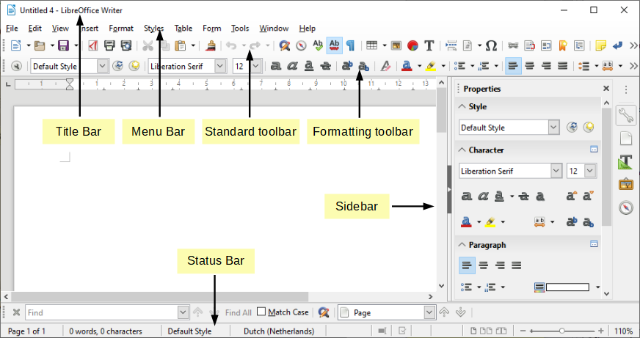Obrázek 1: Hlavní pracovní plocha programu Writer

Stavový řádek
Stavový řádek programu Writer poskytuje informace o dokumentu a umožňuje pohodlným způsobem měnit některé vlastnosti dokumentu.
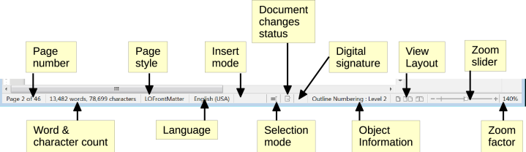
Obrázek 2: komponenty stavového řádku
Číslo stránky
Zobrazuje číslo aktuální stránky, pořadové číslo aktuální stránky (pokud se liší) a celkový počet stránek v dokumentu. Pořadové číslo se od čísla stránky může lišit například tehdy, když na třetí straně restartujeme číslování stránek od čísla 1.
Pokud jsou v dokumentu definovány nějaké záložky, klepnutím pravým tlačítkem myši na toto pole zobrazíme seznam záložek; klepnutím na jednu ze zobrazených záložek se v dokumentu na tuto záložku přesuneme.
Chceme-li přejít na konkrétní stránku v dokumentu, klepneme na toto pole. Otevře se malé dialogové okno Jdi na stránku. Napíšeme požadované číslo a stiskneme tlačítko OK nebo Enter.
Počet slov a znaků
Počty slov a znaků v dokumentu se zobrazují na stavovém řádku a při úpravách jsou průběžně aktualizovány. Pokud v dokumentu vybereme část textu, zobrazí se počet slov a znaků tohoto výběru.
Ve výchozím nastavení jsou do počtu znaků zahrnuty i mezery. K zobrazení dialogového okna k počítání znaků bez mezer klepneme na slovo počet ve stavovém řádku, nebo vybereme Nástroje > Počet slov.
Počet slov a znaků (a jiné informace zahrnující počet stránek, tabulek a grafik) můžeme v celém dokumentu zobrazit také v nabídce Soubor > Vlastnosti > Statistika.
Styl stránky
Zobrazuje styl aktuální stránky. Pokud chceme jiný styl stránky, klepneme na toto pole pravým tlačítkem myši. Zobrazí se seznam stylů, z něhož klepnutím vybereme požadovaný styl stránky. Chceme-li upravit aktuální styl stránky, klepneme na toto pole. Otevře se okno Styl stránky, v němž můžeme upravit vlastnosti vybraného stylu.
- Upozornění
Změna stylu aktuální stránky může ovlivnit styly následujících stránek, neboť záleží na tom, jak jsou styly stránek nastaveny. Více detailů viz příručka Writer Guide.
Jazyk
Zobrazuje jazyk textu na pozici kurzoru nebo vybraného textu, což je využito ke kontrole pravopisu, dělení slov a pro slovník synonym.
Klepnutím otevřeme nabídku, z níž můžeme pro vybraný text nebo odstavec, ve kterém se nachází kurzor, zvolit jiný jazyk. Můžeme také nastavit Žádný (nekontrolovat pravopis), čímž v daném textu zrušíme kontrolu pravopisu, nebo klepneme na Více, čímž otevřeme dialogové okno Znak. V této nabídce můžeme také odstranit i všechna přímá nastavení jazyka a obnovit výchozí jazyk.
Režim vkládání
V režimu vkládání je tato oblast prázdná. Kliknutím přejdeme do režimu přepisování, opětovným kliknutím se vrátíme znovu do režimu vkládání. V režimu vkládání se text za kurzorem odsouvá, a vytváří se tak prostor pro psaný text; v režimu přepisování se text za kurzorem přepisuje. Tato funkce není funkční v režimu sledování změn.
Režim výběru
Klepnutím přepínáme mezi různými režimy výběru, pravým tlačítkem myši vybereme požadovaný režim z místní nabídky. Ikona se nemění, pokud však ni najedeme kurzorem, zobrazí se název aktivního režimu.
Režim | Akce
Standardní výběr | Klepneme do textu tam, kam chceme umístit kurzor, nebo klepneme do buňky a tím ji aktivujeme. Jiný výběr se přitom zruší.
Rozšiřitelný výběr (F8) | Klepnutím do textu rozšíří nebo omezí aktuální výběr.
Přidání sekce (Shift + F8) | Nový, samostatný výběr je přidán k existujícímu výběru. Výsledkem je vícenásobný výběr.
Označení bloku (Alt + Shift + F8) | Lze vybrat blok textu.
V systému Windows můžeme blok textu vybrat i tím, že během tažení myší podržíme klávesu Alt. Není třeba tedy používat režim výběru bloku.
Stav změn dokumentu
Ikona, která je zde zobrazena mění vzhled a tak indikuje, jestli má dokument neuložené změny, nebo byl upraven a změny nebyly uloženy. Klepnutím na ikonu neuložené změny dokument uložíme.
Elektronický podpis
Ikona elektronického podpisu značí, že dokument byl digitálně podepsán; v opačném případě je místo prázdné. Pro podepsání dokumentu nebo k zobrazení certifikátu klepneme na toto pole nebo ikonu.
Informace o sekci nebo objektu
Pokud se kurzor nachází v sekci, nadpisu či položce seznamu nebo když je vybrán objekt (například obrázek nebo tabulka), zobrazují se v tomto poli informace o dané položce. Kliknutím na toto pole se otevře dialogové týkající se objektu. Podrobnosti se nacházejí v nápovědě nebo v příručce Writer Guide.
Režim zobrazení
Klepnutím na ikonu měníme mezi jednou stránkou, více stránkami nebo zobrazením rozložení knihy. Výsledek závisí na kombinaci šířky okna a míry použitého zvětšení. Dokument můžeme upravovat v jakémkoliv režimu zobrazení. Viz obrázek 3.
Obrázek 3: Ukázka rozložení: jedna stránka, více stránek, kniha.
Přiblížení
Pro změnu zobrazení zvětšení, přesuneme posuvník Lupy, nebo klepneme na znaky + a -, nebo klepneme na stupeň přiblížení procentuálně, aby nám vyskočilo dialogové okno Lupa & zobrazení rozvržení, nebo klepneme pravým tlačítkem myši na procento stupně přiblížení, aby nám vyskočilo menu volby zvětšení, ze kterého si vybereme. Přiblížení spolu se zvoleným režimem zobrazení určují, kolik stránek bude v okně dokumentu vidět.

Postranní lišta
Postranní lišta je ve výchozím nastavení standardně otevřena na pravé straně okna Writeru. Pokud potřebujeme, vybereme Zobrazení> Postranní lišta z hlavní nabídky, nebo pro zobrazení zmáčkneme Ctrl + F5. Ukázka je zobrazena například v kapitole 1 - Představujeme LibreOffice.
Postranní lišta programu Writer obsahuje pět výchozích sekcí: Vlastnosti, Stránka, Styly a formátování, Galerie a Navigátor. Každá karta má svou ikonu na panelu karet, nacházejícím se vpravo od postranní lišty, který umožňuje mezi kartami přepínat.
Každá karta má titulní pruh a jeden či více panelů s různými funkcemi. Některé panely obsahují malé tlačítko Více voleb, které otevře dialogové okno k širšímu výběru ovládacích prvků. Když je dialogové okno otevřené, dokument je zamčený k úpravám, dokud se dialogové okno nezavře.
Jednotlivé karty jsou popsány níže.

Karta vlastnosti
Obsahuje nástroje k přímému formátování obsahu.
Při úpravách textu jsou ve výchozím nastavení zobrazeny nástroje uspořádané do tří panelů:
- Styl: Použije formátování odstavce na pozici kurzoru. Vytvoří nebo aktualizuje styl.
- Znak: Změní text podle fontu písma, velikosti, barvy, objemu, formátu a vzdálenosti.
- Odstavec: Formátuje odstavec zarovnáním, odrážkami, barvou pozadí, odsazením a vzdáleností.
Dodatečné panely se zobrazí, pokud jsou označeny specifické typy položek.
Pokud je obrázek označen, pak se otevřou následující panely:
- Oblast: Upravuje náplň pozadí a průhlednost obrázku. Dále je k dispozici volba a import barev, přechodu, šrafování, vzorku a rastru ve Více možností.
- Obrázek: Upravuje světlost, kontrast, barevný mód a průhlednost obrázku.
- Obtékání: Upravuje obtékání a rozmístění, kde je to možné.
- Umístění a velikost: Upravuje šířku, velikost, radiaci a předvolby překlopení.
Pokud je vybrán objekt kresby, k dispozici jsou následující panely:
- Oblast: Upravuje výplň a průhlednost.
- Obrys: Upravuje formát, šířku, barvu a průhlednost.
- Umístění a velikost: Upravuje šířku, velikost, radiaci a předvolby překlopení.
Pokud je označena tabulka, potom se otevře panel tabulky: vložit, označit, odstranit řádky a sloupce; rozdělit/sjednotit buňky; nastavit výšku řádků a šířku sloupců a jiné.
Pokud je rámeček označen, panel obtékání se otevře, ale bude zašedlý, pokud nebude rámeček k dispozici.
Pokud je video nebo zvukový klip vložen výběrem Vložit > Multimédia > Audio nebo Video,otevřou se po výběru klipu následující panely:
- Přehrávání médií: Ovládání přehrávání, pozastavení, zastavení, vyhledávání, opakování a hlasitost.
- Umístění a velikost: Upravit šířku a výšku.

Karta Stránka
Upravuje styl stránky za účelem změny nejčastěji používaných vlastností stránky. Má čtyři panely:
- Formát upravuje velikost, šířku, výšku, orientaci a okraje stránky.
- Styly upravují schéma číslování, pozadí, rozvržení stránky (specifikuje, zda se má styl stránky aplikovat na liché stránky, sudé stránky nebo na obojí) a sloupce.
- Záhlaví a zápatí upravují příslušné okraje, mezery nebo obsah.
- Upozornění
Pamatujme, že změnou voleb na panelu stránek nezměníme pouze styl používané stránky, ale také všechny stránky dokumentu do totožného stylu.

Karta styly
Spravuje styly použité v dokumentu. Zahrnuje použití existujících stylů, upravuje je a vytváří nové. Můžeme zobrazit náhled změn zaškrtnutím Ukázat náhledy dole.

Karta galerie
Obsahuje obrázky a schémata zahrnuté v tématech Galerie. Galerie má oddíly. První zobrazuje seznam témat podle jména (Šipky , Odrážky, Diagramy atd.) a druhý zobrazuje obrázky ve vybrané kategorii. Vybereme tlačítko Nové téma a vytvoříme novou kategorii. K vložení obrázku do složky, nebo nového obrázku do nové kategorie, přetáhneme vybraný obrázek.

Karta navigátor
Usnadňuje přechod k příslušným typům nebo obsahu a reorganizuje obsah založený na kategoriích, jako jsou například záhlaví, tabulky, rámečky, obrázky atd. Viz “Používání navigátoru” v kapitole 1 - Představujeme LibreOffice.

Změna zobrazení dokumentu
Program Writer má tři způsoby, jak zobrazit dokument: Normální, Web a Celá obrazovka. Zobrazení můžeme změnit přechodem na Zobrazit menu a vybrat požadované zobrazení.
Normální pohled
Normální pohled je výchozím zobrazením dokumentů v programu Writer. Ukazuje, jak bude dokument vypadat, když bude vytištěn nebo uložen do PDF. Je to zobrazení, které můžeme použít k zobrazení rozvržení ikon a posuvníku zoomu na stavovém řádku. Stejné možnosti můžeme nastavit výběrem Zobrazit > Přiblížení > Přiblížení z hlavní nabídky, zobrazí se dialogové okno Přiblížení a režim zobrazení.
V normálním zobrazení můžeme skrýt nebo zobrazit záhlaví, zápatí a prázdné místo mezi stránkami. Chceme-li je skrýt, zvolíme v nabídce Zobrazit > Skrýt prázdné místo. Při aktivaci se vedle volby zobrazí zaškrtnutí. Při zobrazení celé obrazovky se skryjí také záhlaví, zápatí a mezery. Funguje to pouze, pokud je ve stavovém řádku aktivováno zobrazení jediné stránky.
Webové zobrazení
Ve webovém zobrazení můžeme využít pouze posuvník Zoom, tlačítka rozložení ve stavovém řádku nejsou aktivována, a většina voleb Zvětšení a zobrazení není k dispozici. Ve webovém rozvržení není viditelné vytyčení ohraničení stránky.
Zobrazení na celou stránku
Při zobrazení na celou stánku není zobrazen panel nástrojů nebo postranní panel; dokument zabírá celou dostupnou plochu, užívá nastavení přiblížení a rozvržení již předem nastavené. K ukončení zobrazení na celou obrazovku a navrácení k předešlému zobrazení stiskneme tlačítko Esc nebo klepneme na plovoucí tlačítko Celá obrazovka v levém horním rohu. Můžeme taktéž využít Ctrl + Shift + J k přepínání mezi celou obrazovkou a předešlým zobrazením.

Práce s dokumenty
Kapitola 1 - Představujeme LibreOffice, zahrnuje postupy k vytvoření nových dokumentů, otevření existujících dokumentů, uložení dokumentů, přístupy ke vzdáleným serverům a dokumentům chráněným heslem. Kapitola 3 - Používáme styly a šablony obsahuje informace o tom, jak lze dokument vytvořit ze šablony.
Ve výchozím nastavení LibreOffice vytváří a ukládá soubory v OpenDocument formátu (ODF), což je standardizovaný formát souborů používaný mnoha softwarovými aplikacemi. Dokumenty programu Writer mají příponu .ODT.
- Tip
Kdykoliv je možné si formát souboru zvolit, vybereme si výchozí formát ODF. Snížíme tím pravděpodobnost chyb.

Ukládání ve formátu Microsoft Word
Možná budeme potřebovat otevřít, upravit a uložit dokumenty ve formátu Microsoft Word. Můžeme vytvořit a upravit .ODT soubory, a pak je uložit jako soubory .DOC nebo .DOCX. Provedeme to následovně:
- Důležité – Nejprve uložíme dokument ve formátu používaném programem LibreOffice Writer (.ODT). Pokud to neuděláme, všechny změny, které provedeme od posledního uložení, se objeví pouze ve verzi ve formátu Microsoft Word. Ukládání ODF formátu nám také umožňuje znovu uložit nebo upravit dokument, pokud má příjemce dokumentu potíže s formátem Microsoft.
- Poté zvolíme Soubor > Uložit jako.
- V dialogovém okně Uložit jako si v rozevírací nabídce vybereme požadovaný typ formátu Wordu. Také můžeme změnit název souboru.
- Klikneme na Uložit.
Tím se vytvoří samostatný dokument s odlišnou příponou souboru (například .DOCX). Od tohoto okamžiku se všechny změny, které provedeme zobrazí pouze v novém dokumentu. Pokud se chceme vrátit zpět k práci s verzí dokumentu v ODT, musíme jej otevřít znovu.
- Tip
Chceme-li, aby program Writer ukládal dokumenty jako výchozí ve formátu Microsoft Word, přejdeme na Nástroje > Možnosti > Načíst/Uložit > Obecné. V části s názvem Výchozí formát souboru a nastavení ODF, pod Typ dokumentu, vybereme Textový dokument, potom Vždy ukládat jako, zvolíme námi preferovaný formát souboru.

Rychlý pohyb dokumentem

Používáme Navigátor
Kromě navigačních funkcí stavového řádku (popsáno výše) a navigačního balíčku (popsáno v kapitole 1 - Představujeme LibreOffice), poskytuje program Writer panel nástrojů Navigace (obrázek 4).
Chceme-li otevřít panel nástrojů Navigace, klepneme na pravou horní ikonu na Navigátor na postranní liště. Panel nástrojů zobrazuje ikony pro všechny typy objektů zobrazené v samotném Navigátoru.
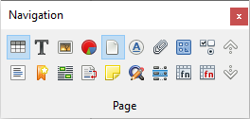Obrázek 4: Panel nástrojů Navigace
Když vybereme ikonu konkrétního objektu a klepneme na Předchozí a Další (šipky nahoru a dolů na pravé straně panelu nástrojů), přejdeme na předchozí nebo další výskyt objektu. To je užitečné zejména při hledání určitých typů objektů, jako jsou například položky rejstříku, které jinak v textu těžko odlišíme. Názvy ikon (zobrazených v popisech) změníme, aby odpovídaly vybrané kategorii, například Tabulka, Nadpisy, Záložka, Poznámka pod čarou.
Více informací o používání okna Navigátor v programu Writer se nachází v příručce Writer Guide.

Používání Přejít na stránku
Chceme-li přejít na konkrétní stránku dokumentu, můžeme použít Úpravy > Přejít na stránku v nabídce menu nebo klávesovou zkratkou Ctrl + G, nebo klepneme na pole číslo stránky ve stavovém řádku, chceme-li otevřít dialogové okno Přejít na stránku (obrázek 5). Zpočátku se zobrazuje číslo aktuální stránky a počet stran v dokumentu. Do textového pole zadáme požadované číslo stránky a klepneme na tlačítko OK.
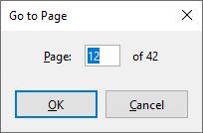
Obrázek 5: Přejít na stránku dialog

Používání připomínek
Připomínky umožňují v dokumentu označit místa, ke kterým se později hodláme vrátit, například kvůli doplnění, úpravě informace nebo jednoduše k označení pozice, kde jsme skončili s úpravami. Možnosti užití připomínek jsou omezeny pouze naší malou představivostí.
Chceme-li nastavit připomínku na aktuální místo kurzoru, klikneme v Navigátoru na ikonu Vložit připomínku. V dokumentu můžeme nastavit až pět připomínek; nastavení šesté způsobí odstranění první.
Připomínky nejsou v dokumentu nijak zvýrazněny, nejsou ani v seznamu Navigátoru, takže je nemůžeme vidět. Výjimkou je přeskok z jedné na druhou, tehdy poloha kurzor indikuje umístění připomínky.
Chceme-li mezi připomínkami přecházet, klikneme nejprve na nástrojové liště Navigátoru na ikonu Připomínky. Pak klepneme na ikony Předchozí a Další. Připomínky se s dokumentem neukládají.

Práce s textem
Výběr, kopírování, vkládání a přesouvání textu je v programu Writer podobné práci v jiných programech. Také poskytuje několik možností, jak snadno vybrat nesouvislý text, svislý blok textu a jak vložit neformátovaný text.

Výběr nesouvislých částí textu
Chceme-li vybrat nesouvislé položky (viz obrázek 6) pomocí myši:
- Vybereme první část textu.
- Podržíme klávesu Ctrl a myší vybereme další část textu.
- Předcházející krok opakujeme tolikrát, kolikrát potřebujeme.
Chceme-li nesouvislý text vybrat pomocí klávesnice:
- Vybereme první část textu.
- Stiskneme Shift + F8. Tím Writer přepneme do režimu „Doplnitelný výběr“.
- Šipkami klávesnice se přesuneme na začátek další části vybíraného textu. Podržíme klávesu Shift a šipkami vybereme další část.
- Opakujeme tolikrát, kolikrát potřebujeme.
Nyní můžeme pracovat s vybraným textem (kopírovat jej, odstranit, změnit styl atd.).
Stiskem klávesy Esc režim doplnitelného výběru opustíme.
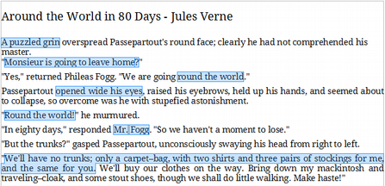Obrázek 6: Výběr položek, které nejsou vedle sebe
Další informace o výběru textu klávesnicí, viz téma „Navigace a výběr pomocí klávesnice" v nápovědě LibreOffice (F1).

Výběr svislého bloku textu
Pomocí výběru bloků můžeme vybrat vertikální blok nebo „sloupec" textu, který je oddělený mezerami nebo tabulátory (jak můžeme vidět v textu vloženém z e-mailů, výpisu programů nebo jiných zdrojů). Chceme-li změnit režim výběru bloku, použijeme Úpravy > Režim výběru > Oblast bloků , nebo stiskneme Alt + Shift + F8, nebo klepneme pravým tlačítkem myši na ikonu Výběr ve stavovém řádku a v nabídce menu vybereme Výběr bloku.
Obrázek 7: Ikona výběru
Svislý blok textu vybereme pomocí myši nebo klávesnice, jak je zobrazeno na následujícím obrázku.
Obrázek 8: Výběr svislého bloku nebo textu

Vyjímání, kopírování a vkládání textu
Vyjímání a kopírování textu je v programu Writer podobné jako v jiných aplikacích. Tyto operace lze provést jak myší, tak pomocí klávesnice. Text je možné přesouvat a kopírovat nejen v rámci dokumentu, ale také mezi dokumenty, a to různými způsoby: přetahováním, použitím nabídky, tlačítek nástrojových lišt nebo klávesových zkratek. Text je také možné kopírovat z jiných zdrojů, například webových stránek, a poté jej vložit do dokumentu.
Chceme-li vybraný text přesunout (přetáhnout) pomocí myši, přetáhneme jej se stisknutým levým tlačítkem na nové místo, kde tlačítko uvolníme. Chceme-li vybraný text zkopírovat, stiskneme a během přesunu držíme klávesu Ctrl. Text si zachovává formátování, které měl před přetažením.
Chceme-li vybraný text přesunout (vyjmout a vložit), k vyjmutí použijeme klávesovou zkratku Ctrl + x, kurzor umístíme do bodu vložení a pomocí Ctrl + v text vložíme. Alternativně použijeme ikony na standardní nástrojové liště.

Vkládání textu
Když text vkládáme, výsledek závisí na zdroji textu a na způsobu vkládání. Pokud klepneme na tlačítko Vložit na standardní nástrojové liště nebo použijeme zkratku Ctrl + V, zůstane veškeré formátování textu (například tučné nebo kurzíva) zachováno. Text vložený z webových stránek a jiných zdrojů se může umístit do rámců nebo tabulek. Pokud se nám výsledek nelíbí, můžeme klepnout na tlačítko Zpět nebo stisknout Ctrl + Z.
Aby vložený text zdědil styl odstavce na pozici kurzoru:
- Přejdeme do nabídky Úpravy > Vložit jinak,
- Klepneme na tlačítko šipka kombinací tlačítka Vložit v panelu nástrojů, nebo
- Klepneme dvakrát na tlačítko Vložit ve standardním panelu nástrojů bez uvolnění levého tlačítka myši
Pak vybereme z výsledné nabídky Vložit neformátovaný text nebo Neformátovaný text. Neformátovaný text můžeme také vložit pomocí Shift + Ctrl + Alt + V.

Vyhledávání a nahrazování textu a formátování
Program Writer má dva způsoby, jak najít text a formátování daného dokumentu: panel nástrojů Najít pro rychlé hledání a dialogové okno Najít a Nahradit. V dialogovém okně můžeme:
- Vyhledávat a nahrazovat slova nebo fráze.
- Použít pokročilé vyhledávání se zástupnými znaky a regulárními výrazy.
- Vyhledávat a nahrazovat určité atributy nebo formátování.
- Hledání a náhrada odstavců určitého stylu

Nástrojová lišta Najít
Ve výchozím nastavení je panel nástrojů Najít ukotven na spodní části okna LibreOffice (přímo nad stavovým řádkem), jak znázorňuje obrázek 9, ale můžeme jej nechat plovoucí nebo ukotvit na jiné místo. Pokud není panel nástrojů Najít viditelný, můžeme jej zobrazit pomocí Zobrazit > Nástrojové lišty > Najít, zvolením Upravit > Najít z hlavní nabídky, nebo stisknutím kláves Ctrl + F. Více informací o plovoucích a ukotvených nástrojových lištách se nachází v kapitole 1 - Představujeme LibreOffice.
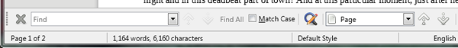
Obrázek 9: Ukotvená pozice panelu nástrojů Najít
Při použití panelu nástrojů Najít do příslušného pole napíšeme hledaný výraz a k vyhledání výskytu výrazu stiskneme Enter. Klepneme na tlačítko Najít další nebo Najít předchozí (šipku) podle potřeby.
Po kliknutí na tlačítko Najít vše se v dokumentu označí všechny výskyty hledaného výrazu. Chceme-li vyhledat shodný výraz, klepneme na Rozlišovat velikost, vyberou se tak pouze výrazy, které se zcela shodují (velká písmena). Pro zobrazení dialogového okna Najít a nahradit stiskneme ikonu vpravo od Rozlišovat velikost.
Chceme-li prohledat pouze specifické typy obsahu klepneme na pole Navigovatpodle na panelu nástrojů Najít a vybereme z vyskakovacího nabídky. Například k vyhledání něčeho uvnitř záhlaví dokumentu vybereme v nabídce položku Záhlaví.
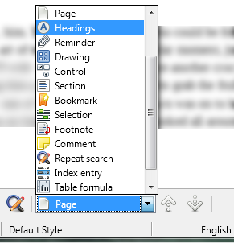
Obrázek 10: Seznam selektivního hledání
K uzavření panelu nástrojů Najít klepneme na křížek X vlevo nebo stiskneme Esc, když je kurzor ve vyhledávacím poli.
- Tip
Regulární výrazy nabízejí mocné způsoby k hledání a náhradě textu. Například mohou nalézt všechny případy, kde za jakýmkoliv číslem následuje specifické písmeno. To však může být obtížné pochopit. Pokyny nalezneme v souborech nápovědy.

Dialogové okno Najít a nahradit
K zobrazení dialogu Najít a nahradit (obrázek 11), použijeme klávesovou zkratku Ctrl + H, nebo vybereme Úpravy > Najít a Nahradit z hlavní nabídky, nebo klepneme na ikonu Najít a nahradit na nástrojové liště Najít. Když je dialog Najít a nahradit otevřen, volitelně jej můžeme rozbalit klepnutím na Ostatní možnosti.
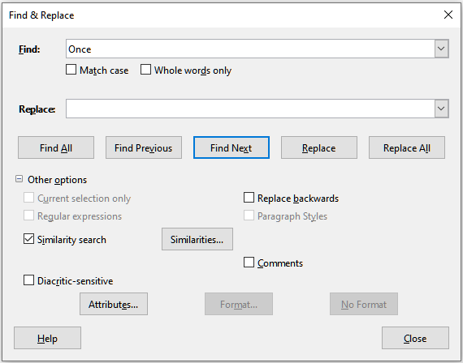Obrázek 11: Rozbalené dialogové okno Najít a nahradit
Práce s dialogovým oknem Najít a nahradit:
- Do pole Najít napíšeme hledaný text.
- Chceme-li hledaný text nahradit jiným textem, zadáme nový text do pole Nahradit.
- Můžeme přitom nastavit několik různých možností, jako například rozlišování velikosti písmen, omezení hledání pouze na celá slova či hledání podobných slov.
Další možnosti zahrnují hledání pouze vybraného textu, hledání z aktuálního výběru zpět směrem na začátek souboru, hledání podobných slov a hledání komentářů. Přesné možnosti se mohou lišit podle nastavení našeho jazyka (Nástroje > Možnosti > Jazyková nastavení > Jazyky).
- Když máme vyhledávání nastaveno, klepneme na Najít další. Chceme-li nahradit nalezený text, klepneme na Nahradit.
Pokud klepneme na Najít vše, LibreOffice vybere všechny výskyty vyhledávaného textu v dokumentu. Podobně při výběru Nahradit vše LibreOffice nahradí všechny výrazy bez ohledu na jejich význam.
Více informací o používání funkce Najít a nahradit se nachází v příručce Writer Guide.
- Upozornění
Používejme Nahradit vše s opatrností; v opačném případě můžeme skončit s trochu trapnými (a často veselými) chybami. Chyby, které vzniknou nesprávným použitím funkce Nahradit vše, je častokrát nutné ručně opravovat slovo za slovem.

Vkládání speciálních znaků
Speciální znak nenalezneme na standardní uživatelské klávesnici. Například, © ¾ æ ç ñ ö ø ¢ jsou všechny speciální znaky nedostupné na anglické klávesnici. Chceme-li vložit speciální znak:
- Umístíme kurzor na místo, kam chceme znak vložit.
- Chceme-li otevřít dialogové okno Speciální znaky, vybereme Vložit > Speciální znak nebo klepneme na ikonu Vložit speciální znak ve standardním panelu nástrojů.
- Dvojitým klepnutím na znak (z jakéhokoliv typu písma) vybereme znak, který chceme vložit, v pořadí, pak klepneme na Vložit. Znaky posledně vybrané k vložení jsou zobrazeny ve spodní levém části dialogu. Každý znak se po zvolení zobrazí v pravé části okna spolu se svým číselným kódem.
Dialogové okno Speciální znaky (obrázek 12) zahrnuje oblasti pro výběr Poslední znaky a Oblíbené znaky. Chceme-li přidat do seznamu Oblíbených znaků znak nový, klepneme na znak a poté na tlačítko Přidat k oblíbeným.
- Tip
Rozdílná písma mají odlišné speciální znaky. Pokud požadovaný speciální znak nenajdeme, můžeme zkusit jiné písmo, které se vybírá v poli Písmo.
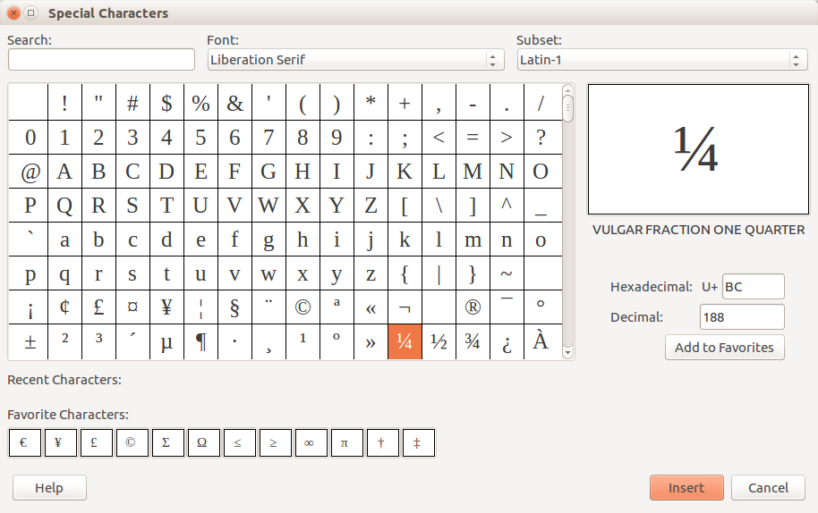
Obrázek 12: Dialogové okno Speciální znaky

Vkládání pomlček, nezlomitelných mezer a spojovníků

Vkládání nezlomitelných mezer
Pokud chceme zabránit dělení slov na konci řádku, stiskneme za prvním slovem klávesy Ctrl + Shift + mezerník. čímž vložíme nezlomitelnou mezeru. Můžeme také použít Vložit > Řídící znaky > Vložit nezlomitelné mezery z hlavní nabídky.

Vkládání nezlomitelných spojovníků
V případě, že nechceme, aby se spojovník objevoval na konci řádků, například v čísle jako je 123-4567, stiskneme Shift + Ctrl + znaménko mínus nebo použijeme Vložit > Formátovací značka > Vložit nezlomitelný spojovník.

Vkládání krátkých a dlouhých pomlček
Chceme-li zadat krátké pomlčky a dlouhé pomlčky, můžeme použít Nahradit pomlčky na kartě Možnosti karta pod Nástroje > Automatické opravy > Nastavení automatických oprav. Volba za určitých podmínek nahrazuje dvě z klávesnice vložené pomlčky odpovídající pomlčkou.
– je krátká pomlčka (anglicky „en-dash“); jde o pomlčku o stejné šířce, jakou má v používaném písmu písmeno „n“. Napíšeme alespoň jeden znak, mezeru, jednu nebo dvě pomlčky, další mezeru, za ní alespoň jeden znak a znovu mezeru. Jedna či dvě pomlčky budou nahrazeny krátkou pomlčkou.
— je dlouhá pomlčka; má šířku shodnou se šířkou písmene „m“ v používaném písmu. Napíšeme alespoň jeden znak, dvě pomlčky a alespoň jeden další znak. Dva spojovníky budou nahrazeny dlouhou pomlčkou. Platí výjimka: pokud jsou znaky číslice, jako v datu nebo čase, jsou dvě pomlčky nahrazeny krátkou pomlčkou.
Více podrobností se nachází v nápovědě. Pro více postupů o vkládání pomlček, viz příručka Writer Guide.

Kontrola pravopisu a gramatiky
Ve výchozím nastavení jsou instalovány čtyři slovníky pro každý jazyk: kontrola pravopisu, kontrola gramatiky, slovník dělení slov a synonymický slovník (pokud je k dispozici v daném jazyku). Kontrola pravopisu určuje, zda je každé slovo v dokumentu v nainstalovaném slovníku. Gramatická kontrola funguje v kombinaci s kontrolou pravopisu.

Automatická kontrola pravopisu
Když je v nabídce Nástroje vybrána možnost Automatická kontrola pravopisu, každé slovo je během psaní zkontrolováno a pokud není slovo rozpoznáno, podtrhne se červenou vlnitou čárou. Pravým tlačítkem myši klepneme na nerozpoznané slovo, aby se otevřela místní nabídka. Můžeme klepnout jednou na navrhovaná slova, aby se nahradila podtržená slova těmi vybranými. Pokud seznam neobsahuje slova, která chceme, klepneme na tlačítko Kontrola pravopisu a otevře se dialogové okno. Po opravě slova v otevřeném dialogovém okně vlnovka zmizí.

Používání dialogového okna Kontrola pravopisu
Chceme-li provést kombinovanou kontrolu pravopisu a gramatiky v dokumentu (nebo vybraném textu), klepneme na tlačítko Zkontrolovat kontrolu pravopisu na standardním panelu nástrojů nebo vybereme Nástroje > Kontrola pravopisu, nebo stiskneme F7 na klávesnici. Toto zkontroluje dokument nebo výběr a otevře dialogové okno Kontrola pravopisu, pokud budou nalezena neznámá slova. Chceme-li taktéž identifikovat možné gramatické problémy, označíme tlačítko Kontrola gramatiky.
Nástroj pro kontrolu pravopisu má i několik dalších funkcí:
Změna jazyka slovníku
Změnu jazyka slovníku (například španělský, francouzský nebo německý) provedeme v dialogu kontrola pravopisu výběrem vhodného jazyka a v rozevíracím seznamu Text jazyka.
Přidáme slovo do slovníku
Klepnutím na tlačítko Přidat do slovníku v dialogovém okně Kontrola pravopisu nebo v místní nabídce přidáme slovo do slovníku. Pokud jsme nevytvořili jiný slovník ve stejném jazyce bude slovo přidáno do standardního slovníku. Pokud jsme vytvořili nový slovník, budeme mít na výběr slovníky, do kterých chceme slovo přidat.
Výběr textu pro kontrolu pravopisu
Klepnutím na tlačítko Možnosti v dialogu Kontrola pravopisu otevřeme dialogové okno podobné dialogovému oknu v Nástroje > Možnosti > Jazyková nastavení > Pomůcky pro psaní, které je popsáno v kapitole 2, a vybereme, zda chceme zkontrolovat slova psaná velkými písmeny nebo slova obsahující čísla.
Správa vlastních slovníků
Tvorba, úprava nebo odstranění slovníků a úprava slova ve slovníku se provádí ve stejném dialogovém okně Možnosti.
Určíme jazyk pro konkrétní odstavce
Nastavíme odstavce, které mají být zkontrolovány v jazyce (odlišném od zbytku dokumentu) pomocí několika metod – například klepnutím na pole Jazyk textu na stavovém řádku nebo vytvořením stylů odstavců pro konkrétní jazyky. Viz „ Používání vestavěných jazykových nástrojů“ na stránce 35 . Více informací nalezneme v příručce Writer Guide.
Nastavení dalších pravidel pro kontrolu gramatiky
Vyberte další pravidla pro kontrolu gramatiky pomocí Nástroje > Možnosti > Jazyková nastavení > Kontrola anglických vět nebo pomocí Nástroje > Správce rozšíření> Anglické slovníky pravopisu > Možnosti.
Kontrola pravopisu „Gramatika podle“
LibreOffice poskytuje kontrolu pravopisu „Gramatika podle“. Umožňuje slovníku rozpoznávat různé formy stejného slova. To je užitečné zejména pro nová slova nebo specializovaná slova, u nichž je nepravděpodobné, že budou mít všechny variace ve slovníku. Jako příklad lze uvést, že by byly akceptovány varianty slova „motorcycle”—motorcycles, motorcycled, motorcycling, motorcyclist atd., aniž by bylo nutné zadávat každý z nich samostatně.
Chceme-li použít funkci Gramatika podle, klepneme v dialogovém okně Kontrola pravopisu na tlačítko Možnosti. Vybereme nebo vytvoříme slovník a klepneme na Upravit. Poté zadáme základní slovo do pole Slovo a do pole Gramatika podle zadáme slovo, které má stejné variace jako základní slovo. V příkladu motorcycle by slovo mohlo být bike.
Další informace o možnostech kontroly pravopisu a gramatiky nalezneme v příručce Writer Guide.

Synonyma, slovník synonym (tezaurus)
Chceme-li otevřít krátký seznam synonym, klepneme pravým tlačítkem myši na slovo a v místní nabídce přejdeme na Synonyma. Zobrazí se podnabídka alternativních slov a frází. Klepnutím na slovo nebo sousloví v podnabídce nahradíme zvýrazněné slovo nebo frázi v dokumentu.
Tezaurus (slovník synonym) obsahuje rozsáhlejší seznam alternativních slov a frází. Chceme-li použít tezaurus, klepneme v podnabídce Synonyma na Slovník synonym. Pokud aktuální jazyk nemá nainstalovaný slovník synonym, je tato funkce nepřístupná.

Automatické opravy
Funkce automatických oprav programu Writer využívá obsáhlý seznam častých překlepů a chyb, které automaticky opravuje. Například „čeksý“ se automaticky změní na „český“. Zahrnuje také kódy pro vkládání speciálních znaků, emodži a dalších symbolů.
Automatické opravy jsou ve výchozím nastavení zapnuté. Možná budeme chtít některé jeho funkce deaktivovat, změnit nebo je úplně vypnout.
Do seznamu oprav můžeme přidat své vlastní, můžeme přidat speciální znaky nebo změnit opravy nainstalované s LibreOffice. Volbou Nástroje > Automatické opravy > Nastavení automatických oprav otevřeme dialogové okno Automatické opravy. Na kartě Nahradit (obrázek 13) můžeme definovat, které řetězce textu budou opraveny a jak. Ve většině případů vyhovuje výchozí nastavení.
Chceme-li zabránit nahrazování určitých slov, přejdeme na kartu Nahradit, vybereme požadovanou dvojici slov a klikneme na Smazat. Nové pravidlo zadáme na kartě Nahraditkde chybně psané slovo napíšeme do pole Nahradit, do pole Za zadáme správně napsané slovo a klikneme na tlačítko Nový.
Na ostatních záložkách dialogového okna je možné pro automatické opravy nastavit mnoho dalších možností.
Automatické opravy vypneme zrušením zaškrtnutí pole Nástroje > Automatické opravy > Při psaní.
- Tip
LibreOffice má rozsáhlý seznam speciálních znaků přístupný pomocí automatických oprav. Například napíšeme :smiling: a automatické opravy slovo nahradí za ☺. Nebo (c) se automaticky změní na ©. Můžeme přidat vlastní speciální znaky.
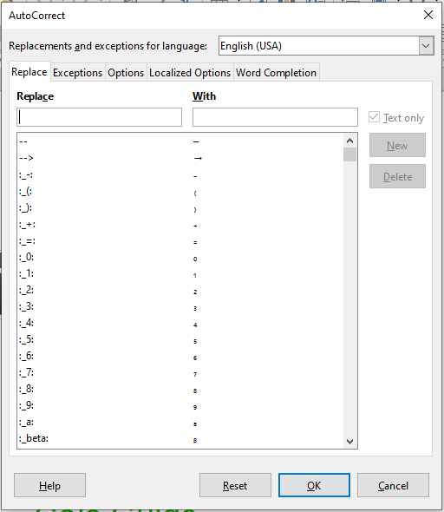
Obrázek 13: Záložka Nahradit v dialogovém okně Automatické opravy

Dokončování slov
Je-li dokončování slov aktivní, zkouší Writer odhadnout, jaké slovo píšeme, a nabízí nám jeho dokončení. Návrh přijmeme stiskem klávesy Enter. V opačném případě pokračujeme v psaní.
Dokončování slov vypneme v nabídce Nástroje > Automatické opravy > Nastavení automatických oprav > Dokončování slov odškrtnutím pole Povolit dokončování slov.
Možnosti přizpůsobení dokončování slov v dialogu Automatické opravy (obrázek 14) zahrnují:
- Automatické přidání mezery za přijaté slovo.
- Zobrazení navrženého slova formou tipu (bublinová nápověda nad slovem) místo dokončování textu při psaní.
- Když přidáváme slova při práci na dokumentech, můžeme je buď uložit pro pozdější použití v jiných dokumentech nebo vybrat možnost jejich odstranění ze seznamu při zavírání dokumentů.
- Změna největšího počtu slov zapamatovaných pro dokončování a délka nejkratšího slova, které se má pamatovat.
- Smazání určitých slov ze seznamu pro dokončování slov.
- Změna klávesy, která přijímá navržené položky – možnosti jsou šipka doprava a klávesy End, Enter (Return), mezerník a Tab.
- Poznámka
K automatickému dokončení dojde až poté, co slovo v dokumentu napíšete podruhé.
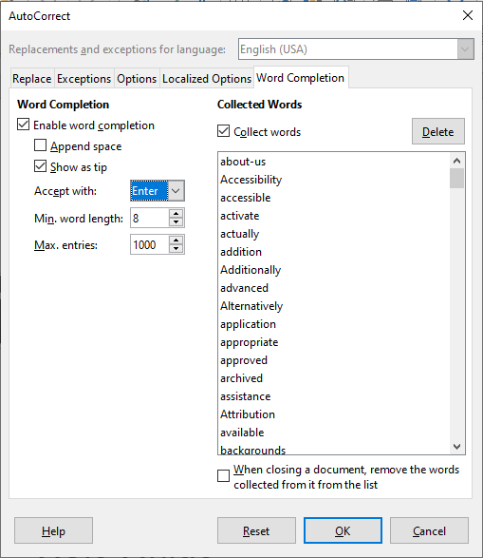
Obrázek 14: Záložka Dokončování slov v dialogovém okně Automatické opravy

Automatický text
Automatický text umožňuje uchovat text, tabulky, obrázky a jiné položky, opětovně je použít a pro snadné vyvolání jim přiřadit kombinace kláves. Například místo opakovaného psaní „LibreOffice Writer“ definujeme položku automatického textu tak, aby se tato slova vložila do textu po napsání „low“ a stisku klávesy F3.
Chceme-li nějaký text uložit jako automatický text:
- Napíšeme text do dokumentu a poté jej vybereme.
- Zvolíme Nástroje > Automatický text (nebo stiskneme Ctrl + F3).
- V dialogovém okně Automatický text zadáme název automatického textu do pole Název. Writer navrhne jednopísmennou zkratku, kterou můžeme změnit.
- Pro položku automatického textu zvolíme kategorii, například Můj automatický text.
- Klepneme na tlačítko Automatický text ve spodní části dialogového okna a vybereme z nabídky buď Nový, aby si Automatický text zachoval specifické formátování, bez ohledu kde je vložen, nebo Nový (pouze text), pokud chceme, aby automatický text převzal existující formátování kolem bodu vložení.
- Kliknutím na tlačítko Zavřít se vrátíme do dokumentu.
- Chceme-li automatický text vložit, napíšeme jeho zkratku a stiskneme F3.
- Tip
Pokud se v nabídce tlačítka Automatický text nachází pouze položka Importovat, znamená to, že jsme buď nezadali název automatického textu, nebo jsme v dokumentu nevybrali žádný text.
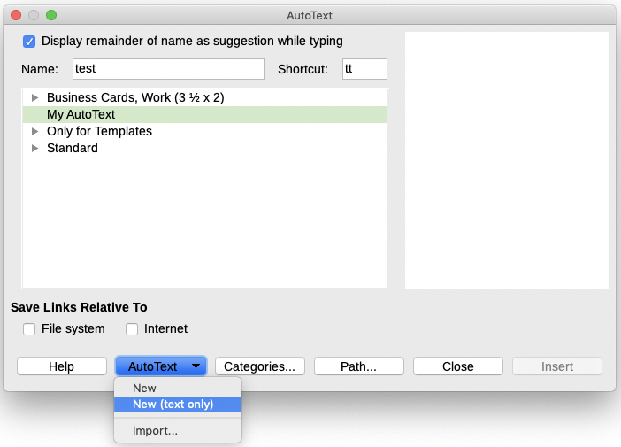
Obrázek 15: Vytvoření položky automatického textu
Automatický text je užitečný zejména tehdy, je-li propojen s poli. Více informací se nachází v kapitole 17 - Pole v příručce Writer Guide.

Formátování textu
Existují dva základní způsoby jak formátovat text. Pochopení těchto dvou možností je základem pro plné využívání LibreOffice:
Přímé (nebo manuální) formátování
Formátování používáme přímo na konkrétní odstavce, znaky, stránky, rámce, seznamy nebo tabulky. Například můžeme vybrat slovo, potom klepnout na tlačítko na nástrojové liště Formátování a změnit písmo na tučné nebo kurzívu.
Styly
Možnosti formátování jsou seskupeny pod jedním označením. Například styl odstavce obsahuje množství nastavení, například typ a velikost písma, zda mají být odstavce odsazeny, zda má být mezera mezi řádky, jak mají být odstavce na stránce zarovnány a další.

Doporučuje se používat styly
Writer je navržen jako program založený na stylech. Pomocí stylu se v jeden okamžik použije celá sada možností formátování a díky tomu lze formátování dokumentu jednoduše udržovat konzistentní. S minimálním úsilím pak zvládneme formátování celého dokumentu změnit. LibreOffice používá styly v mnoha procesech, i když o tom ani nemusíme vědět. Například Writer pomocí stylů nadpisů (nebo jiných uživatelem určených stylů) vytváří obsah dokumentu.
Program Writer definuje šest typů stylů: odstavec, znak, rámec, stránka, seznam a tabulka. Více informací se nachází v kapitole 3 - Používání stylů a šablon v této knize a v příručce Writer Guide.

Formátování odstavců využitím stylů
Styly lze použít na odstavce pomocí rozevíracího seznamu Styly na levém konci panelu nástrojů Formát, pomocí karty Styly na postranním panelu a pomocí nabídky Styly v hlavní nabídce (omezeno na běžné styly). Pro použití odstavcových stylů Nadpis 1 až Nadpis 5 můžeme také použít klávesové zkratky Ctrl + 1 až Ctrl + 5.
Nástrojovou lištu Formátování (Styly) můžeme otevřít pomocí Zobrazit > Nástrojové lišty > Formátování (styly); viz obrázek 16.
Obrázek 16: Nástrojová lišta Formátování (styly)
- Tip
Důležité informace o použití stylů odstavců pro formátování dokumentů nalezneme v kapitole 3 této knihy a kapitolách 8 a 9 příručky Writer Guide.

Přímé formátování odstavců
Pomocí tlačítek na nástrojové liště Formátování a na panelu Odstavec v části Vlastnosti postranní lišty můžeme na odstavce použít řadu nástrojů na přímé formátování. Ne všechna tlačítka jsou viditelná ze standardní instalace, ale můžeme panel nástrojů přizpůsobit tak, aby zahrnoval i ty které se pravidelně používají. Tato tlačítka a formáty zahrnují:
- Nastavit styl odstavce
- Odrážky zap/vyp (s paletou stylů odrážek)
- Číslování zap/vyp (s paletou stylů čísel)
- Zarovnat vlevo, Vodorovně na střed, Zarovnat vpravo, nebo Do bloku
- Zarovnat nahoru, Svisle na střed, Zarovnat dolů
- Řádkování (zvolíme 1, 1.15, 1.5, 2, nebo vlastní hodnotu)
- Zvětšit rozestupy mezi odstavci, Zmenšit rozestupy mezi odstavci
- Zvětšit odsazení, Zmenšit odsazení
- Odstavec (otevře dialogové okno Odstavec)
- Poznámka
Přímé formátování (nazývané také ruční formátování) má přednost před styly. To znamená, že při použití nového stylu není přímé formátování odstraněno a stále určuje zobrazený formát.

Odstranění přímého formátování
Pokud chceme přímé formátování odstranit, vybereme text a zvolíme Formát > Vymazat přímé formátování z hlavní nabídky nebo klepneme pravým tlačítkem a zvolíme Vymazat přímé formátování z místní nabídky nebo stiskneme klávesy Ctrl + M nebo klepneme na ikonu Vymazat přímé formátování na standardní nástrojové liště.
- Poznámka
Když odstraníme přímé formátování, formát textu se vrátí na použitý styl odstavce a znakový styl, nikoli na styl odstavce Výchozí a znakový styl Výchozí (pokud nejsou právě tyto styly na text použity).

Formátování znaků pomocí stylů
Chceme-li změnit styl, zvýrazníme znaky nebo slova a aplikujeme vybraný styl znaků z menu stylů v nabídce menu, ze stylů znaků v kartě paleta Styly znaků na postranní liště nebo pravým kliknutím na kontextové menu.

Přímé formátování znaků
Je doporučeno používat styly k formátování znaků tak moc, jak je to možné, raději než formátování znaků přímo, jak je popsáno v této sekci.
Pomocí tlačítek na nástrojové liště Formátování a na panelu Znak v části Vlastnosti postranní lišty můžeme na znaky použít řadu nástrojů na formátování. Ne všechna tlačítka jsou viditelná ze standardní instalace, ale můžeme panel nástrojů přizpůsobit tak, aby zahrnoval i ty které se pravidelně používají. Tato tlačítka a formáty zahrnují:
- Název písma, Velikost písma
- Tučné, Kurzíva, Podtržené, Nadtržení, Dvojité podtržení, Přeškrtnuté, Osnova
- horní index, dolní index,
- velká písmena, malá písmena,
- zvětšení velikosti písma, zmenšení velikosti písma,
- barva písma (s paletou barev),
- barva pozadí (s paletou barev),
- zvýraznění (s paletou barev),
- Poznámka
Stejně jako přímé formátování přepisuje aktuální styl odstavce, využitím přímého formátování znaků přepisuje aktuální formátování znakových stylů.

Formátování tabulek
Tabulky v dokumentu Writer sdílejí stejné nastavení formátování prvků jako sešit v LibreOffice Calc.
Chceme-li aplikovat styly tabulek, klepneme na tabulku, kterou si přejeme naformátovat a dvakrát klepneme na seznam stylů tabulky na kartě postranní lišty. Případně klepneme na tabulku, kterou si přejeme naformátovat, vybereme Tabulka > Styly automatického formátu z menu a vybereme styl z otevřeného dialogového okna. Více informací naleznete v kapitole 13 - Tabulky dat příručky Writer Guide.

Automatické opravy
Podle nastavení provedených na kartě Možnosti v dialogovém okně Automatické opravy ( Nástroje > Automatické opravy > Možnosti automatických oprav ) můžeme nastavit, aby program Writer při psaní automaticky formátoval nebo opravoval části dokumentu).
Mezi časté nechtěné nebo neočekávané změny formátování patří:
- Vodorovné čáry. Pokud na řádek napíšeme tři nebo více pomlček (---), podtržítek (___) nebo rovnítek (===) a zmáčkneme Enter, odstavec se posune na horizontální linie po celé šířce stránky. Všimněme si, že čára je nyní nižší hranicí předchozího odstavce.
- Odrážkové a číslované seznamy. Odrážkový seznam se vytvoří, pokud na začátku odstavce napíšeme spojovník (-), hvězdičku (*), nebo znaménko plus (+) a za ním mezeru nebo tabulátor. Číslovaný seznam se vytvoří, pokud na začátku odstavce napíšeme číslo, za kterým následuje tečka (.) a za ní mezera nebo tabulátor. Automatické číslování je aplikováno pouze na odstavce formátované do výchozího stylu, textového těla nebo textového odsazení.
- Tip
Pokud se v dokumentu objeví neočekávané změny formátování, jsou tato nastavení prvním místem, kde hledat jejich příčinu. Ve většině případů problém vyřešíme volbou Úpravy > Zpět (Ctrl + Z).
Chceme-li zapnout nebo vypnout automatickou opravu, vybereme Nástroje > Automatická oprava a označíme nebo odznačíme položku ze seznamu. Nápověda popisuje každou z těchto možností.

Vytváření seznamu se styly
Další informace o vytváření seznamů použitých stylů nalezneme v Kapitole 12 - Seznamy: Tipy a triky v příručce Writer Guide.

Vytváření odrážkových a číslovaných seznamů
Kdykoliv je to možné, k vytváření odrážek a číslování používáme styly odstavců. Program Writer tak pro tento účel může využít dvou nastavení stylů odstavců. Nicméně, tyto styly nezahrnují možnosti nastavení, jako je typ odrážky nebo pozice čísel. Tato nastavení vychází ze stylů seznamu, který je odlišným typem stylů než styly odstavce. Doporučujeme je použít společně v těchto případech :
- K vytvoření odrážek požíváme styly odstavce Seznam 1, Seznam 2, Seznam 3 atd.. Tyto styly používají odrážkový seznam stylů.
- K vytvoření číslovaných seznamů používáme stylů odstavce s číslováním 1, číslováním 2, číslováním 3 atd. Tyto styly používají styly seznamu nazývaný číslování 1, číslování 2, atd.
K přidání stylu seznamu k jednomu ze stylů odstavce přejdeme na panel styly na postranní liště, klepneme pravým tlačítkem myši na styl odstavce, který chceme využít, a pak vybereme Upravit. Na kartě osnova a číslování v dialogovém okně Styl odstavce vybereme příslušný seznam stylů z rozevíracího seznamu Styl číslování.
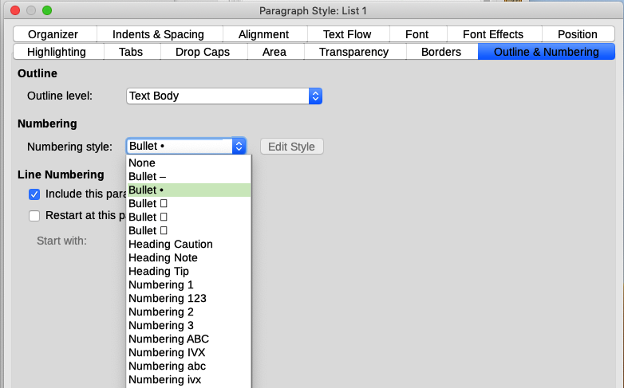
Obrázek 17: Přiřazení seznamu stylů ke stylu odstavce
Styly odstavce jako je Seznam 1 začátek a Seznam 1 konec umožňují upravit specifické vlastnosti (jako je mezera mezi odstavci) pro položky na začátku nebo na konci seznamu.
- Poznámka
Seznam stylů není určen k použití samostatně. Spíše jsou určeny k připojení ke stylům odstavců.

Vytváření vnořených seznamů
Se styly odstavce můžeme snadno vytvářet vnořené seznamy, ve kterých položky seznamu mají podpoložky, jako je tomu u obrysu. To vyžaduje specifické nastavené dalších úrovní. Chceme-li to provést, klepneme pravým tlačítkem myši na seznam stylů (ne odstavcové styly), vybereme Upravit a určíme, jak bude každá vrstva pomocí Stylu číslování označena. Také specifikujeme umístění a mezery každé úrovně pomocí karty Pozice. Podrobnosti nalezneme v příručce Writer Guide.
Jakmile si nastavíme vnořené seznamy, můžeme snadno měnit hierarchii položek. Chceme-li snížit úroveň položky, umístíme kurzor na začátek řádku (za odrážku nebo číslo) a stiskneme tlačítko Tab. Chceme-li položku posunout o úroveň výše, zmáčkneme Shift + Tab.

Vytváření seznamů s přímým formátováním

Vytváření odrážkových a číslovaných seznamů
Odrážky a číslování mohou být manuálně aplikovány ve třech základních případech:
- K automatickému formátování textu použijeme automatickou opravu, jako je popsáno výše.
- Pomocí tlačítek Přepnout seznam odrážek a Přepnout seznam číslování na panelu nástrojů Formátování.
    - Použijeme panel odstavce na panelu Vlastnosti postranní lišty.
Odrážky a číslování můžeme použít na vybraný text nebo při psaní.
- Tip
Odrážky a číslování použité těmito způsoby nemohou být odstraněny pomocí Formát > Vymazat přímé formátování v Menu, nebo Vymazat přímé formátování pomocí ikony na panelu nástrojů Formátování, nebo použitím Ctrl + M. Spíše mohou být vypnuty nebo odstraněny z označeného textu přepnutím na příslušných tlačítcích na panelu nástrojů Formátování nebo na panelu Vlastnosti na postranní liště.

Vytváření vnořených seznamů
Použitím tlačítek na panelu nástrojů odrážek a číslování posouváme položky v seznamu nahoru nebo dolů, vytváříme podpoložky, měníme styl odrážek a otvíráme dialog odrážky a číslování, který zahrnuje detailnější ovládací prvky. Chceme-li zobrazit nástrojovou lištu, použijeme Zobrazit > Nástrojové lišty > Odrážky a číslování.
- Poznámka
Pokud bylo číslování nebo odrážky použito automaticky jakýmkoliv způsobem, který je považován za nevhodný, můžeme jej dočasně vypnout odznačením Nástroje > Automatické opravy > Při psaní.
K vytváření vnořených seznamů můžeme využít také tlačítka Přepnout odrážkový seznam a Přepnout číslovaný seznam na panelu Vlastnosti postranního panelu. Chceme-li otevřít dialogové okno, klepneme na příslušné tlačítko Další odrážky/číslování. Postranní lišta však neobsahuje nástroje pro změnu úrovně položky seznamu, které se nacházejí na liště Odrážky a číslování.

Nastavení tabelačních zarážek a odsazení
Na vodorovném pravítku jsou zobrazeny kroky tabulátoru. Námi definované polohy zarážek přepisují jejich výchozí nastavení. Nastavení kroků tabulátoru ovlivňuje odsazení celých odstavců (pomocí ikon Zvětšit odsazení a Zmenšit odsazení na nástrojové liště Formátování), ale i odsazení částí odstavců (stisknutím klávesy Tab na klávesnici).
Používání výchozích kroků tabulátoru může způsobit problémy s formátováním, pokud dokument sdílíme s jinými lidmi. Pokud použijeme výchozí rozložení tabulátorů a pak dokument odešleme někomu jinému, kdo používá jiné výchozí rozložení tabulátorů, odsazení se změní podle osobních nastavení příjemce. Je proto vhodné definovat si vlastní nastavení tabulátorů podle následujícího postupu.
Chceme-li definovat odsazení a nastavení karty jednoho nebo více odstavců, klepneme pravým tlačítkem myši a vybereme Odstavec > Odstavec. V dialogu Odstavec přejdeme na kartu Tabulátory.
Tabulátory je vhodnější nastavit ve stylu odstavce než ručně přímo v odstavci. To provedeme pomocí karty Tabulátory v dialogovém okně Styl odstavce.
- Tip
Používání tabulátorů na rozmístění textu se nedoporučuje. V závislosti na tom, čeho se snažíme dosáhnout, může být tabulka nebo rámec lepší volbou.

Změna výchozí vzdálenosti tabelačních zarážek
- Upozornění
Jakékoli změny výchozího nastavení kroku tabulátoru budou mít vliv na tabulátory ve všech dokumentech, které následně otevřeme, a také na tabulátory, které vložíme po provedení změny.
Chceme-li změnit velikost výchozího kroku tabulátoru, zvolíme Nástroje > Možnosti > LibreOffice Writer > Obecné.
Obrázek 18: Výběr výchozího kroku tabulátoru

Změna měrných jednotek tabulátorů a pravítek
V aktuálním dokumentu můžeme změnit měrnou jednotku pravítka tím že na pravítko klepneme pravým tlačítkem myši a zobrazíme seznam jednotek. Klepnutím na jednu z nich jednotku pravítka změníme. Vybrané nastavení se použije pouze na toto pravítko.
Obrázek 19: Změna měrné jednotky pravítka

Dělení slov
Dělení slov je možné provádět dvěma způsoby: nechat program Writer, aby slova dělil automaticky (pomocí slovníků pro dělení slov) nebo použít ruční dělení slov.

Automatické dělení slov využitím stylů
Automatické dělení slov zapneme nebo vypneme:
- Na paletě styly v postranní liště přejdeme na styly odstavce, klepneme pravým tlačítkem myši na Výchozí styl (nebo jiný styl, který chceme využít) a vybereme Upravit.
- V dialogovém okně Styl odstavce (obrázek 20) přejdeme na kartu Tok textu.
- V části Dělení slov vybereme nebo zrušíme výběr volby Automaticky. Je-li zapnuto automatické dělení slov, můžeme také nastavit kritéria, kdy by k němu mělo dojít. Uložíme klepnutím na OK.
- Poznámka
Zapnutí dělení slov ve stylu odstavce Výchozí styl se projeví ve všech odstavcích, které jsou na tomto stylu založeny. Jednotlivě můžeme ostatní styly upravit tak, aby v nich dělení slov nebylo zapnuté (například nechceme, aby se rozdělovala slova v nadpisech).
Styly, které nejsou založeny na stylu Výchozí, nebudou ovlivněny. Více informací o stylech založených na jiných stylech se nachází v kapitole 3 - Používáme styly a šablony
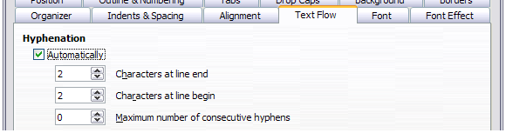Obrázek 20: Zapnutí automatického dělení slov ve stylu odstavce style

Nastavení dělení slov s pomůckami pro psaní
Dělení slov můžeme nastavit také pomocí Nástroje > Možnosti > Jazyková nastavení > Pomůcky pro psaní. V části Možnosti v dolní části dialogového okna najdeme nastavení dělení slov.
Obrázek 21: Nastavení možností dělení slov
Chceme-li změnit minimální počet znaků pro rozdělení, minimální počet znaků před zalomením řádku nebo minimální počet znaků za zalomením řádku, zvolíme v části Možnosti příslušnou položku a klepneme na tlačítko Upravit.
- Poznámka
Nastavení dělení slov v okně Pomůcky pro psaní se projeví pouze tehdy, když je dělení slov zapnuto pomocí stylů odstavce.

Ruční dělení slov
Ruční dělení slov používáme tehdy, když chceme rozdělit jednotlivé slovo na konci řádku. Nepoužijeme běžný spojovník, který zůstává viditelný, i když se slovo už nenachází na konci řádku (poté, co vložíme či smažeme text nebo změní okraje či velikost písma). Místo toho použijeme volitelné rozdělení, které je viditelné pouze v případě potřeby.
Chceme-li volitelné rozdělení vložit do slova, klepneme na místo, kde se má zobrazit (v případě potřeby) a stiskneme Ctrl + spojovník nebo použijeme Vložit > Formátovací značka > Vložit volitelné rozdělení. Slovo se rozdělí na daném místě, pokud se nachází na konci řádku, a to i tehdy, je-li automatické dělení slov pro daný odstavec vypnuto.

Formátování stránek
Každá stránka v programu Writer je založena na stylu stránky. Styly stránek definují základní rozvržení, včetně velikosti stránky, okrajů, záhlaví a zápatí, ohraničení, pozadí atd. Změny těchto nastavení automaticky změní styl stránky. To znamená, že na rozdíl od odstavcových stylů nelze tato nastavení použít k přímému formátování jednotlivých stránek.
Stejně jako u jiných stylů nabízí program Writer celou řadu stylů stránky. Můžeme je měnit nebo vytvářet nové. Pokud nebyl zadán žádný jiný styl stránky, používá se výchozí styl stránky.
Kromě stylů stránek vám několik funkcí umožňuje dále ovládat rozvržení stránky, včetně sloupců, rámců, tabulek a sekcí. Více informací se nachází v kapitole 5 (Formátování stránek: Základy) a 6 (Formátování stránek: Pokročilé) příručky Writer Guide.
- Tip
Zobrazení rozvržení stránky je přehlednější, jestliže v nabídce Nástroje > Možnosti > LibreOffice > Vzhled zobrazíme hranice textu, objektů, tabulek a sekcí a v nabídce Nástroje > Možnosti > LibreOffice Writer > Pomůcky pro formátování zapneme zobrazení konců odstavců, tabulátorů, zalomení a dalších položek.

Záhlaví a zápatí
Záhlaví je oblast, která se nachází v horní části stránky nad horním okrajem. Zápatí se nachází v dolní části stránky pod dolním okrajem. Informace, jako je číslo stránky, jsou umístěny v záhlaví nebo zápatí stylu stránky. Tyto informace se pak zobrazí na každé stránce se stejným stylem stránky (pokud styl stránky nestanoví samostatné nastavení pro první stránku nebo pro levou a pravou stránku).

Vkládání záhlaví nebo zápatí
Záhlaví můžeme vložit několika způsoby. Zde je nejjednodušší:
- Klepneme do oblasti nad horním okrajem textu, tím zobrazíme značku záhlaví nebo zápatí (obrázek 22) a následně klepneme na +.
Obrázek 22: Značka záhlaví v horní části textové oblasti
Po vytvoření záhlaví/zápatí se na značce objeví šipka dolů. Klepnutím na šipku rozbalíme nabídku s možnostmi práce se záhlavím (obrázek 23).
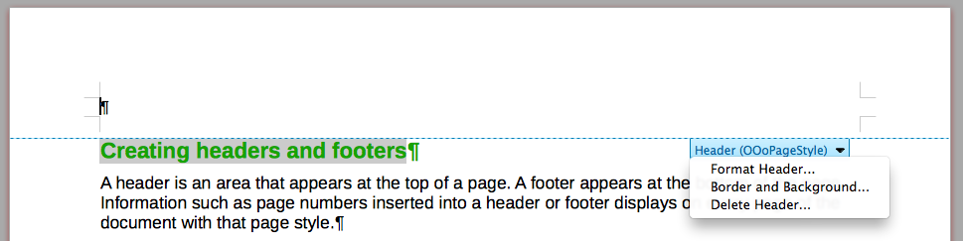Obrázek 23: Nabídka záhlaví
Jiný způsob je zvolit Vložit > Záhlaví a zápatí > Záhlaví > Výchozí styl (nebo nějaký jiný styl stránky).

Zobrazení rozdíleného záhlaví na pravých a levých stránkách
Styly stránky mohou být nastaveny tak, aby protilehlé levé a pravé stránky byly zrcadlené, pouze pravé (první stránky kapitol mají být často pouze pravé) nebo pouze levé. Pokud vložíme záhlaví do stylu stránky s nastaveným zrcadlením nebo pravými a levými stránkami, obsah záhlaví může být buď stejný na všech stránkách, nebo různý na pravých a levých stránkách. Například na levé stránky můžeme umístit k levému okraji číslo stránky a na pravé stránky název dokumentu k pravému okraji, případně můžeme provést jiné změny.

Určení zobrazení záhlaví a zápatí
Na formátování záhlaví (podobná nastavení existují i pro zápatí) klepneme na Formát záhlaví v nabídce zobrazené na obrázku 23 nebo přejdeme na Formát > Styl stránky > Záhlaví. Oběma způsoby otevřeme stejnou záložku v dialogovém okně Styl stránky.
Zde můžeme určit, zda mají být záhlaví na levé a pravé stránce stejná nebo odlišná. Můžeme také určit, zda první stránka nebude mít žádné záhlaví nebo jiné záhlaví než další stránky.
V tomto okně můžeme také záhlaví zapnout nebo vypnout, nastavit jeho okraje a mezeru mezi záhlavím a textem dokumentu.
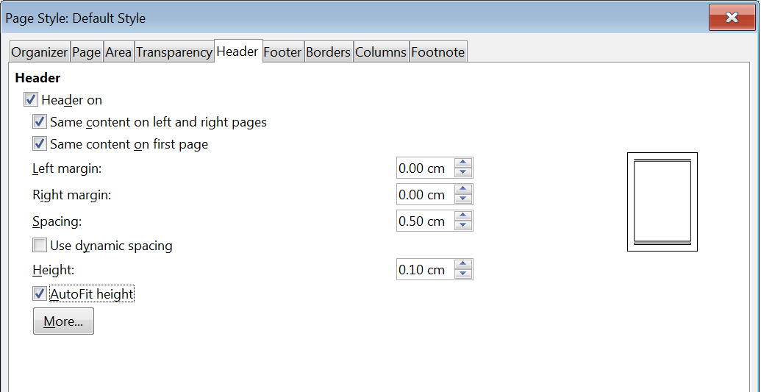
Obrázek 24: Dialogové okno Styl stránky – karta Záhlaví

Vložení názvu dokumentu do záhlaví a zápatí
Do záhlaví nebo zápatí se často vkládají informace jako název dokumentu. Nejlepší je tyto položky vkládat jako pole. V takovém případě se při jakékoliv změně záhlaví i zápatí automaticky aktualizuje. Zde je jeden běžný způsob, jak pomocí polí vložit název dokumentu do záhlaví:
- Zvolíme Soubor > Vlastnosti > Popis, zadáme název dokumentu a klepneme na tlačítko OK.
- Umístíme kurzor do záhlaví stránky.
- Zvolíme Vložit > Pole > Název. Název se může objevit na šedém pozadí. Pozadí se při tisku nezobrazí a lze jej vypnout v Nástroje > Možnosti > LibreOffice > Barvy aplikací.
Další informace o záhlavích, zápatích a polích nalezneme v příručce Writer Guide.

Číslování stránek

Zobrazení čísla strany
Chceme-li automaticky zobrazovat čísla stránek:
- Vložíme záhlaví nebo zápatí podle popisu v předchozí části „Vytváření záhlaví a zápatí“.
- Umístíme kurzor do záhlaví nebo zápatí na místo, kde se má číslo stránky zobrazit, zvolíme Vložit > Pole > Číslo stránky.
- Můžeme také změnit zarovnání čísla (vlevo, vpravo, nebo střed).

Vkládání celkového počtu stránek
Chceme-li do číslování zahrnout celkový počet stránek (například „stránka 1 z 12“):
- Napíšeme slovo „stránka“ a mezeru, pak vložíme číslo stránky podle předchozího popisu.
- Vložíme mezeru, napíšeme slovo „z“, mezeru zopakujeme a zvolíme Vložit > Pole > Počet stránek.
- Poznámka
Pole Počet stránek zobrazuje celkový počet stránek dokumentu, jak je to uvedeno na záložce Statistika v dialogovém okně Vlastnosti souboru (Soubor > Vlastnosti). Pokud někde v dokumentu číslování stránek restartujeme, celkový počet stránek nemusí být vhodný. Více informací se nachází v příručce Writer Guide.

Restartování číslování stránek
Často je nutné restartovat číslování stránek od čísla 1, například od titulní stránky nebo od obsahu. Kromě toho má mnoho dokumentů „úvodní stránky“ (jako například obsah) číslovány římskými číslicemi a hlavní stránky dokumentu číslovány arabskými číslicemi začínajícími od čísla 1. Chceme-li restartovat číslování stránek:
Umístíme kurzor do prvního odstavce nové stránky.
- Zvolíme Formát > Odstavec.
- Na kartě Tok textu v dialogovém okně Odstavec (obrázek 20 na stránce 30) vybereme Vložit v oblasti Zalomení a poté vybereme Se stylem stránky a určíme styl stránky, který se má použít.
- Zadáme číslo stránky, od kterého se má začít, a klepneme na OK.
- Tip
To je užitečné také tehdy, pokud chceme první stránku dokumentu začít číslovat od čísla, které je větší než 1.

Změna okrajů stránky
Okraje stránky lze změnit třemi způsoby:
- Pomocí pravítek - rychlé a jednoduché, ale neumožňuje jemné nastavení.
- Pomocí dialogového okna Styl stránky – umožňuje zadat okraje s přesností na dvě desetinná místa.
- Pomocí karty Stránka na postranní liště.
- Upozornění
Když změníme okraje, změní se také styl stránky a změněné okraje se použijí na všechny stránky používající tento styl.
Chceme-li změnit okraje pomocí pravítek:
- Šedé části pravítek představují okraje. Umístíme ukazatel myši nad čáru mezi šedou a bílou částí pravítka. Ukazatel se změní na dvojitou šipku, přičemž v bublině s nápovědou se zobrazí aktuální nastavení.
- Podržíme levé tlačítko myši a okraj posuneme na nové místo.
- Upozornění
Pro odsazení odstavců se používají dva malé šedé trojúhelníky na pravítku. Dvojité šipky zobrazené na obrázku 25 znázorňují, jak se zobrazí kurzor myši v této pozici. Protože se trojúhelníky a šipky častokrát nacházejí na stejném místě jako okraje stránky je potřeba dát pozor, zda opravdu posouváme šipky a nikoliv šedé trojúhelníky.
Obrázek 25: Posouvání okrajů
Chceme-li změnit okraje pomocí dialogového okna Styl stránky:
- Klepneme kdekoliv na stránce pravým tlačítkem myši a z místní nabídky vybereme Styl stránky.
- Na kartě Stránka dialogového okna zadáme požadované vzdálenosti do čtyř polí v části Okraje.
Chceme-li změnit okraje pomocí panelu Stránka v postranní liště:
- Na postranní liště otevřeme kartu Stránka.
- Na panelu Formát vybereme požadované okraje z rozevíracího seznamu Okraje. Klepnutím na tlačítko Další možnosti otevřeme dialogové okno Styl stránky, ve kterém můžeme zadat přesné vzdálenosti okrajů.

Přidání vlastního vodoznaku na pozadí stránky
Postup přidání vodoznaku na pozadí stránky:
- Zvolíme Formát > Vodoznak.
- V dialogovém okně Vodoznak zadáme text a vybereme písmo, úhel, průhlednost a barvu vodoznaku. Poté klepneme na tlačítko OK.
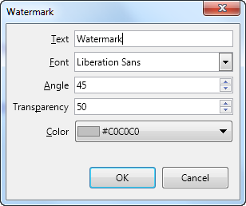
Obrázek 26: Dialogové okno Vodoznak
- Poznámka
Vodoznak se automaticky stane součástí stylu stránky, kde je vložen, a všechny ostatní stránky stejného stylu budou mít vodoznak. Stránky s různými nebo žádnými vodoznaky potřebují pro tyto stránky různé styly stránek.

Přidávání komentářů do dokumentu
Autoři a recenzenti si často pomocí komentářů vyměňují nápady, kladou dotazy nebo označují záležitosti, kterým je třeba věnovat pozornost.
Komentář můžeme připojit k několika odstavcům nebo k jednomu bodu. Chceme-li vložit komentář, vybereme text nebo umístíme kurzor na místo, ke kterému se komentář vztahuje, a zvolíme z hlavní nabídky Vložit > Komentář, klepneme na ikonu Vložit komentář na standardní nástrojové liště nebo stiskneme Ctrl + Alt + C. Bod ukotvení komentáře se tečkovanou čarou spojí s polem na pravé straně stránky, do kterého zadáme text komentáře. Současně napravo od vodorovného pravítka nad textem přibude tlačítko Komentáře; jeho stiskem můžeme poznámky skrýt nebo zobrazit, pokud jsou skryté.

Formátování komentářů
Program Writer automaticky přidá na konec poznámky jméno autora a časové razítko, která indikuje čas vytvoření poznámky. Pokud dokument upravuje více osob, barva pozadí komentářů automaticky odlišuje jejich autory. Obrázek 27 ukazuje příklad textu s komentářem od dvou různých autorů.
Obrázek 27: Příklad komentářů
Pokud chceme zadat jméno, které se zobrazuje v komentáři v poli Autor, zvolíme Nástroje > Možnosti > LibreOffice > Uživatelské údaje.
Jestliže na komentář klepneme pravým tlačítkem myši, budeme moci v místní nabídce smazat daný komentář, všechny komentáře od téhož autora nebo všechny komentáře v dokumentu. V této nabídce můžeme také odpovědět na komentář, otevřít dialogové okno a použít pro text základní formátování a označit komentáře jako vyřešené. Tyto volby jsou také k dispozici v rozbalovací nabídce, ke které se dostaneme klepnutím na ikonu šipky dolů v pravé dolní části komentáře.

Procházení komentářů
Chceme-li se přesunout z jednoho komentáře na jiný, otevřeme postranní lištu Navigátor, rozbalíme část Komentáře a klepneme na text komentáře, na který se chceme přesunout. Kurzor se přesune na místo, kde je komentář ukotven. Klepnutím přímo na komentář jej upravíme a klepnutím pravým tlačítkem na komentář jej odstraníme.
Mezi komentáři se můžeme přesouvat i pomocí klávesnice. Stiskem Ctrl + Alt + Page Down se přesuneme na následující komentář a pomocí Ctrl + Alt + Page Up na předchozí komentář.

Tisk komentářů
V případě, že dokument obsahuje komentáře, objeví se v dialogovém okně tisku volba tisku komentářů na pravé straně dokumentu vedle textu, stejně jako se zobrazují na obrazovce. V takovém případě se text na každé stránce zmenší, aby se vytvořilo místo pro komentáře. Dialogové okno Tisk má také možnosti pro umístění komentářů na konec stránky, na konec dokumentu nebo pro tisk pouze komentářů.

Vestavěné jazykové nástroje
Program Writer poskytuje některé nástroje, které usnadňují práci, pokud používáme více než jeden jazyk ve stejném dokumentu nebo pokud píšeme dokumenty v různých jazycích. Změna jazyka pro konkrétní text umožňuje použít správné slovníky a pravidla ke kontrole pravopisu, gramatiky a dělení slov. Použije také lokalizované verze možností automatických oprav a používá příslušný tezaurus.

Volby uplatnění jazyku
- Tip
Jazyk používaný v místě, kde je kurzor, je zobrazen na stavovém řádku vedle použitého stylu stránky.

Používání stylů
Jazyky lze nastavit na kartě Písmo v dialogovém okně Styl odstavce nebo v dialogovém okně Styl znaků. Více informací o tom, jak spravovat nastavení jazyka ve stylech, se nachází v příručce Writer Guide.
- Upozornění
Při změně jazyka ve stylu znaků nebo odstavců buďme opatrní, protože to změní jazyk všech znaků nebo odstavců používajících tento styl. Může být užitečné do názvu stylu zahrnout jazyk.
Také si všimněte, že jazyky nastavené pomocí přímého formátování přepíší jazyky nastavené pomocí stylů.

Použití přímého formátování
Jazyk celého dokumentu lze nastavit pomocí Nástroje > Možnosti > Jazyková nastavení > Jazyky. V části Výchozí jazyky pro dokumenty můžeme vybrat jazyk pro celý text, který není explicitně označen jako jiný jazyk.
Volbou Nástroje > Jazyk v hlavní nabídce nastavíme požadovaný jazyk pro celý dokument, jednotlivé odstavce, a dokonce i pro jednotlivá slova a znaky.
Alternativně můžeme nastavit jazyk pro jednotlivé odstavce a znaky výběrem textu nebo vložením kurzoru do odstavce a změnou jazyka na stavovém řádku.
- Poznámka
Přestože jsou tyto postupy druh přímého formátování, nelze je vymazat pomocí Formát > Vymazat přímé formátování v hlavní nabídce, klepnutím na ikonu Vymazat přímé formátování na panelu nástrojů Formátování, výběrem z kontextové nabídky Vymazat přímé formátování nebo pomocí Ctrl + M.

Ochrana textu před kontrolou pravopisu
Pomocí některé z výše popsaných metod můžeme nastavit jazyk pro odstavec nebo skupinu znaků jako Žádný (bez kontroly pravopisu). Tato možnost je užitečná zejména pro texty jako jsou webové adresy nebo úseky napsané v programovacím jazyce, ve kterých není vhodné kontrolovat pravopis.

Získání zdrojů pro další jazyky
Kontrola pravopisu funguje v dialogovém okně Kontrola pravopisu pouze pro ty jazyky, pro které je nainstalován slovník. Další slovníky můžeme nainstalovat pomocí Nástroje > Jazyk > Další slovníky online.

Vytváření obsahu
Writer vytváří obsah z nadpisů v dokumentu. Před začátkem je třeba se ujistit, zda jsou nadpisy vytvořeny konzistentně pomocí stylů. Například můžeme použít styl Nadpis 1 pro názvy kapitol a styly Nadpis 2 a Nadpis 3 pro podnadpisy v kapitole. Můžeme také definovat své vlastní styly nadpisů a jejich nastavení v nabídce Nástroje> Číslování kapitol.
I když se v programu Writer dá obsah podrobně přizpůsobit, většinou postačuje výchozí nastavení. Vytvoření obsahu je jednoduché:
- Při vytváření dokumentu odlišujeme styly odstavců různými úrovněmi nadpisů (např. pro nadpis kapitoly a nadpisy jejích částí): Nadpis 1, Nadpis 2, Nadpis 3 atd. Tyto nadpisy se pak zobrazí jako položky obsahu.
- Umístíme kurzor na místo, na kterém chceme obsah zobrazit.
- Zvolíme Vložit > Obsah a rejstřík > Obsah, rejstřík nebo seznam použité literatury.
- V dialogu Obsah, Rejstřík nebo Bibliografie nic neměníme (pokud nechceme změnit počet zobrazených úrovní). Klepneme na OK.
Pokud přidáme nebo odstraníme text (tak, že se nadpisy posunou na jinou stranu), nebo přidáme, smažeme nebo změníme nadpisy, je potřeba obsah aktualizovat. Chceme-li to provést, klepneme pravým tlačítkem myši kdekoli v obsahu a z místní nabídky vybereme Aktualizovat rejstřík.
Obsah je možné kdykoliv přizpůsobit. Klepneme na něj pravým tlačítkem a z místní nabídky zvolíme Upravit rejstřík. Veškerá dostupná přizpůsobení jsou podrobně popsána v kapitole 15 – Obsahy, rejstříky, bibliografie v příručce Writer Guide.

Vytváření rejstříků a seznamů použité literatury
Rejstříky a seznamy použité literatury se vkládají podobným způsobem jako obsahy. Kromě abecedních rejstříků Writer umožňuje vytvářet seznamy ilustrací, tabulek a objektů, a je také možné vytvořit uživatelem definovaný rejstřík.
Například můžeme vytvořit samostatný rejstřík obsahující pouze vědecké názvy druhů organismů a jiný rejstřík pro jejich české názvy. Před vytvořením některých typů rejstříku je třeba nejprve vytvořit v dokumentu Writeru položky rejstříku. Postup podrobně popisuje kapitola 15 - Vytváření obsahu, rejstříků a bibliografie v příručce Writer Guide.

Poznámky pod čarou a vysvětlivky
Poznámky pod čarou se objeví ve spodní části stránky, na níž je v textu na poznámku odkaz. Vysvětlivky jsou všechny na konci dokumentu.
Efektivně pracovat s poznámkami pod čarou a vysvětlivkami znamená:
- Vložit poznámky pod čarou a definovat jejich formát.
Chceme-li vložit poznámku pod čarou nebo vysvětlivku, umístíme kurzor na místo, kde se má značka poznámky pod čarou nebo vysvětlivky zobrazit. Poté z hlavní nabídky zvolíme Vložit > Poznámka pod čarou a vysvětlivka a vybereme Poznámka pod čarou nebo Vysvětlivka nebo klepneme na tlačítko Vložit poznámku pod čarou nebo Vložit vysvětlivku na standardní nástrojové liště.
Do textu se vloží značka poznámky pod čarou nebo vysvětlivky a v závislosti na našem výběru se kurzor přemístí buď do místa pro poznámku pod čarou na konci stránky nebo do oblasti vysvětlivek na konci dokumentu. Na dané místo vložíme obsah poznámky pod čarou nebo vysvětlivky.
Chceme-li naformátovat poznámky pod čarou, jdeme do nabídky Nástroje > Poznámky pod čarou a vysvětlivky. V dialogovém okně Nastavení poznámek pod čarou/vysvětlivek zvolíme nastavení podle potřeby.
Více informací se nachází v kapitole 3 - Práce s textem: Pokročilé v příručce Writer Guide.
- Pokud výchozí hodnoty nesplňují naše potřeby, určíme umístění poznámek pod čarou na stránce a styly barev a čar pro oddělovací čáry. Najdeme je na kartě Poznámka pod čarou v dialogovém okně Styl stránky; viz kapitola 5 – Formátování stránek: Základy v příručce Writer Guide.

Práce s obrázky (grafikou)
Obrázky v LibreOffice jsou těchto základních typů:
- Obrazové soubory, včetně fotografií, kreseb a naskenovaných obrázků.
- Diagramy vytvořené pomocí kreslicích nástrojů balíku LibreOffice.
- Kresba vytvořená pomocí klipartu nebo písmomalby.
- Grafy vytvořené pomocí nástroje LibreOffice Chart.
Viz kapitola 11 - Grafika, galerie a písmomalba, v této knize a kapitola 11 – Obrázky a grafika v příručce Writer Guide.

Práce s tabulkami dat
Tabulky jsou užitečným způsobem, jak uspořádat a prezentovat velké množství informací. Dobře navržená tabulka může čtenářům často pomoci lépe porozumět tomu, co chceme sdělit. Kromě použití tabulek pro text nebo čísla můžeme do buněk umístit i další objekty, například obrázky. Tabulky ve Writeru lze často použít jako alternativu k tabulkovým procesorům, ale poskytují omezené funkce.
Chceme-li tabulku přímo vložit s výchozími vlastnostmi, klepneme na ikonu Vložit tabulku na nástrojové liště Standardní. V rozbalovacím panelu zvolíme velikost tabulky.
Chceme-li vložit novou tabulku pomocí dialogu Vložit tabulku, kde můžeme určit vlastnosti tabulky, umístíme kurzor na místo, kde se má tabulka zobrazit, a poté pomocí některého z následujících způsobů otevřeme dialogové okno:
- V hlavní nabídce zvolíme Tabulka > Vložit tabulku.
- Stiskneme Ctrl + F12.
- Na standardní nástrojové liště klepneme na ikonu Vložit tabulku a vybereme volbu Více možností ve spodní části rozbalovacího panelu.
Writer poskytuje mnoho metod k formátování tabulek a obsahu buněk. Viz kapitola 13 - Tabulky dat v příručce Writer Guide.

Tisk a export do PDF nebo EPUB
Podrobnosti o náhledu stránek před tiskem, nastavení možností tisku, černobílém tisku na barevné tiskárně, tisku příruček a dalších možnostech se nachází v kapitole 10 - Tisk, export a odesílání e-mailů v této příručce a v kapitole 7 - Tisk, export, faxování a odesílání e-mailů v příručce Writer Guide.
Kapitola 10 také zahrnuje export dokumentu Writer do formátu PDF (Portable Document Format) nebo EPUB (populární formát elektronických knih).

Použití hromadné korespondence
Writer nabízí užitečné funkce, pokud chceme vytvářet a tisknout:
- více kopií dokumentu odesílaných různým příjemcům (formulářové dopisy)
- štítky s adresami
- obálky
Všechny tyto funkce používají data z tabulky programu Writer nebo jiného zaregistrovaného zdroje dat (tabulkový procesor nebo databáze obsahující jména, adresy a další informace). Kapitola 14 v příručce Writer Guide popisuje procesy sloučení dat.

Sledování změn v dokumentu
Sledovat změny v dokumentu lze několika způsoby.
- Dokument se změnami uložíme (v jiné složce nebo pod jiným názvem nebo obojí) a následně pomocí programu Writer zkombinujeme původní a nový dokument a zobrazíme rozdíly. Zvolíme Úpravy > Sledování změn > Porovnat dokument.
- Různé verze dokumentu ukládáme jako části jediného souboru. Tato metoda však může způsobit problémy u velkých a složitějších dokumentů, a to zejména tehdy, pokud verze ukládáme často. Této metodě se, pokud možno, vyhneme.
- (Doporučeno) Použijeme revizní značky programu Writer, kterými zobrazíme, kde jsme obsah přidali, smazali nebo změnili jeho formátování. Před zahájením úprav zvolíme Úpravy > Sledování změn > Záznam. Později může autor nebo jiná osoba provést revizi a každou změnu přijmout, nebo odmítnout. Zvolíme Úpravy > Sledování změn > Zobrazit. Klepneme pravým tlačítkem myši na jednotlivé změny a z místní nabídky zvolíme Přijmout změnu nebo Odmítnout změnu. Pokud chceme zobrazit seznam všech změn a přijmout je nebo odmítnout, zvolíme Úpravy > Sledování změn > Spravovat. Více informací se nachází v kapitole 3 - Práce s textem: Pokročilé v příručce Writer Guide.
- Tip
Některé změny se nezaznamenávají. Například se nezaznamenává změna tabulátorů z levého zarovnání na pravé, změna vzorců (rovnic) nebo odkazované obrázky.
- Upozornění
Dokument s aktivovaným záznamem změn, ale s vypnutým zobrazením změn, obsahuje neviditelnou historii editace dokumentu, které si aktuální uživatel nemusí být vědom. Smazaný nebo změněný obsah může být obnoven. I když se jedná o funkci, představuje to také potenciální riziko pro soukromí.

Používání polí
Pole jsou v programu Writer velmi užitečným prvkem. Můžeme je použít pro data, která se mění (například aktuální datum nebo celkový počet stránek) a pro vkládání vlastností dokumentu, jako jsou jméno, autor a datum poslední aktualizace. Pole jsou základem křížových odkazů (viz níže), automatického číslování obrázků, tabulek, záhlaví a dalších prvků a celé řady dalších funkcí – je jich příliš mnoho na to, abychom je zde popsali. Podrobnosti se nachází v kapitole 17 – Pole v příručce Writer Guide.

Propojování a odkazování v dokumentu
Pokud ručně zadáme křížové odkazy na jiné části dokumentu, tyto odkazy mohou snadno zastarat v případě, že změníme pořadí témat, přidáme či odebereme části dokumentu nebo změníme nadpis záhlaví. Program Writer nabízí dva způsoby, jak zajistit, aby byly reference aktuální: hypertextové odkazy a křížové odkazy.
Oba způsoby vloží odkazy na jiné části stejného dokumentu nebo na externí zdroj, čímž se dostaneme přímo na odkazovanou položku. Mají však velké rozdíly:
- Text hypertextového odkazu se neaktualizuje automaticky při změně textu položky, na kterou odkazuje (je třeba ho změnit ručně). Text křížového odkazu se však automaticky přizpůsobí.
- Při použití hypertextového odkazu nelze vybrat, na který typ obsahu chceme odkazovat (například na vybraný text nebo stránku); při použití křížových odkazů můžeme vybrat z několika voleb, například odkazovat i na záložky.
- Chceme-li vložit hypertextový odkaz na objekt jako obrázek a mít smysluplný text odkazu, kupříkladu Obrázek 6, je třeba tomuto objektu takový název přiřadit (místo výchozího textu, například Obrázek6) nebo tento text upravit v dialogovém okně Hypertextový odkaz. Naproti tomu křížové odkazy na obrázky zobrazují smysluplný text automaticky a při jejich vytváření máme při výběru názvu několik možností.
- Uložíme-li dokument programu Writer do formátu HTML, hypertextové odkazy v něm zůstanou, křížové odkazy nikoliv. Oba typy se zachovají při exportu dokumentu do PDF.

Hypertextové odkazy
Podrobnosti o vytváření hypertextových odkazů v dokumentu a na jiné dokumenty a weby najdeme v kapitole 12 - Vytváření webových stránek/souborů HTML.

Vytváření a využívání odkazů
Karta Křížové odkazy v dialogovém okně Pole obsahuje seznam několika položek, jako jsou například nadpisy, záložky, obrázky, tabulky a číslované položky, například kroky v nějakém postupu. Můžeme také vytvořit vlastní položky. Více informací se nachází v části „Nastavení odkazů“ v kapitole 17 – Pole příručky Writer Guide.
Chceme-li vložit křížový odkaz:
- Umístíme kurzor v dokumentu na místo, kde chceme křížový odkaz vložit.
- Pokud není otevřeno dialogové okno Pole, zvolíme Vložit > Křížový odkaz. Na kartě Křížové odkazy (obrázek 28) v seznamu Typ zvolíme typ položky, na kterou chceme odkázat (například Nadpis nebo Obrázek).
- Klepneme na položku v seznamu Výběr, v němž se zobrazují všechny položky vybraného typu. V horním poli můžeme do pole Výběr zadat některé znaky a filtrovat seznam ve výběrovém poli.
- V seznamu Vložit odkaz na vybereme požadovanou volbu. Tyto volby určují text vložený do hypertextového odkazu a jeho formátování. Seznam se liší podle výběru v seznamu Typ. Nejčastěji se používá Odkaz (vloží celý text nadpisu nebo popisku), Kategorie a číslo (vloží slovo Obrázek nebo Tabulka následované číslem, ale bez textu popisku), Číslování (vloží pouze číslo tabulky a obrázku, bez slova Obrázek nebo Tabulka) nebo Stránka (vloží číslo stránky, na které se nachází odkazovaný text). Klepneme na Vložit.
Tuto kartu můžeme nechat otevřenou pro vkládání dalších křížových odkazů.
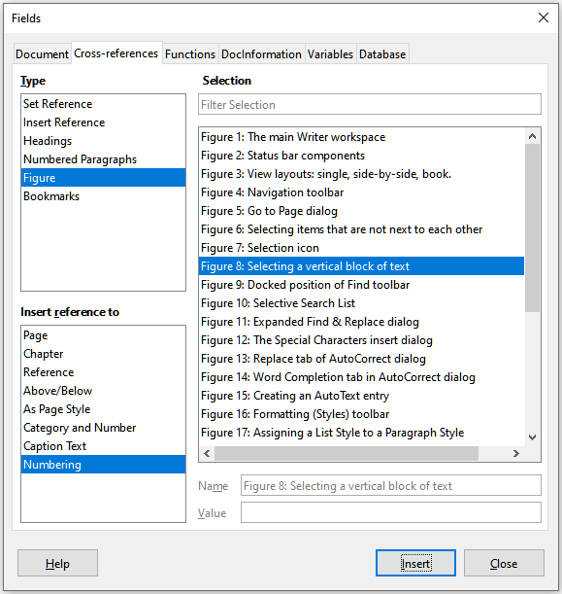Obrázek 28: Karta Křížové odkazy dialogového okna Pole

Záložky
Pomocí záložek můžeme rychle procházet nebo odkazovat na konkrétní místa v dokumentu. Jsou uvedeny v Navigátoru a lze k nim přistupovat přímo jedním klepnutím myši. Můžeme na ně odkazovat křížovými i hypertextovými odkazy, jak je popsáno výše. Pro vytvoření záložky:
- Vybereme text, který chceme vložit jako záložku. Zvolíme Vložit > Záložka.
- V dialogovém okně Vložit záložku zobrazuje větší pole seznam dosud definovaných záložek. Do horního pole zadáme název záložky a poté klepneme na Vložit.

Používání hlavních dokumentů
Hlavní dokument spojuje oddělené textové dokumenty do jediného většího dokumentu, sjednocuje přitom formátování, obsah, seznam použité literatury, rejstřík a jiné seznamy či tabulky. Hlavní dokumenty se obvykle používají k vytváření rozsáhlých dokumentů, jako jsou knihy, kvalifikační práce či dlouhé zprávy. Obzvláště se hodí, když různí lidé píší různé části dokumentu, čímž se eliminuje potřeba neustále sdílet celý dokument. Podrobné informace o použití hlavních dokumentů, viz kapitola 16 v příručce Writer Guide.
Šablony hlavních dokumentů můžeme do LibreOffice přidat stejným způsobem jako běžné šablony dokumentů. Vytvoření nového dokumentu založeného na šabloně hlavního dokumentu vytvoří hlavní dokument se stejným počátečním obsahem jako má šablona, na které je založen. Více informací o vytváření a používání šablon se nachází v kapitole 3, Styly a šablony.

Klasifikace obsahu dokumentu
Klasifikace a zabezpečení dokumentů jsou důležité pro podniky a vlády. V případě výměny citlivých informací mezi uživateli a organizacemi se strany dohodnou, jak budou tyto informace identifikovány a jak s nimi bude nakládáno. LibreOffice poskytuje standardizované prostředky pro identifikaci a ochranu citlivých informací pomocí sady standardních polí, která lze použít k uchovávání citlivých informací.
LibreOffice implementoval otevřené standardy vytvořené TSCP (Transglobal Secure Collaboration Participation, Inc.). Obsahuje tři kategorie BAF (Business Authentication Framework): duševní vlastnictví, národní bezpečnost a kontrola exportu. Každá kategorie má čtyři úrovně BAILS (Schéma identifikace a označení obchodního oprávnění, anglicky Business Authorization Identification and Labeling Scheme): Neobchodní, Obecné podnikání, Důvěrné a Pouze interní.
Chceme-li povolit klasifikaci dokumentů, otevřeme nástrojovou lištu TSCP (Zobrazit > Nástrojové lišty > Klasifikace TSCP). Tato nástrojová lišta obsahuje seznamy, které pomohou při výběru zabezpečení dokumentu. LibreOffice poté přidá vlastní pole do vlastností dokumentu (karta Soubor > Vlastnosti Vlastní vlastnosti), kde se uchovává klasifikační politika v metadatech dokumentu.
Aby se zabránilo narušení bezpečnostní politiky, nelze obsah s vyšší úrovní utajení vložit do dokumentů s nižší úrovní utajení.

Vytváření vyplňovacích formulářů
Ve standardním textovém dokumentu, například v sestavě, lze upravovat libovolný text. Naproti tomu má formulář oddíly, které nemají být upravovány, a další oddíly, které jsou určeny pro vyplnění informací čtenářem. Například dotazník má úvod a otázky (které se nemění) a prázdná místa, kam čtenář zadává odpovědi.
Formuláře se používají třemi způsoby:
- Když chceme vytvořit jednoduchý dokument, který má adresát doplnit, například dotazník, který rozešleme skupině lidí, kteří ho pak vrátí zpět.
- Chceme-li zadat informace přímo do databáze nebo zdroje dat. Někdo, kdo přijímá objednávky, může vkládat informace z každé objednávky do databáze pomocí formuláře.
- Chceme-li prohlížet informace v databázi nebo ze zdroje dat. Například knihovník může takto získávat informace o knihách.
Program Writer nabízí několik způsobů, jak uspořádat informační pole ve formuláři, včetně zaškrtávacích polí, tlačítek výběru, textových polí, rozbalovacích seznamů a číselníků. Vytváření formulářů řídí dvě nástrojové lišty: Ovládací prvky formuláře a Návrh formuláře. Více informací se nachází v kapitole 18 – Formuláře v příručce Writer Guide.

